# Enrutamiento estático

## Introducción

El enrutamiento es fundamental para cualquier red de datos, ya que transfiere información a través de una internetwork de origen a destino. Los routers son dispositivos que se encargan de transferir paquetes de una red a la siguiente.

Los routers descubren redes remotas de manera dinámica, mediante protocolos de routing, de manera manual, o por medio de rutas estáticas. En muchos casos, los routers utilizan una combinación de protocolos de routing dinámico y rutas estáticas. Este capítulo trata sobre el enrutamiento estático.

Las rutas estáticas son muy comunes y no requieren la misma cantidad de procesamiento y sobrecarga que los protocolos de routing dinámico.

En este capítulo, se utilizarán topologías de ejemplo para configurar las rutas estáticas IPv4 e IPv6 y para presentar técnicas de resolución de problemas. A lo largo del proceso, se analizarán varios comandos importantes de IOS y los resultados que generan. Se incluirá una introducción a la tabla de routing con redes conectadas directamente y rutas estáticas.

En este capítulo, también se compara el routing con clase con los métodos de routing sin clase ampliamente implementados. Abarcará el routing entre dominios sin clase (CIDR) y los métodos de máscara de subred de longitud variable (VLSM). El CIDR y los VLSM ayudaron a conservar el espacio de direcciones IPv4 mediante el uso de la división en subredes y técnicas de sumarización.

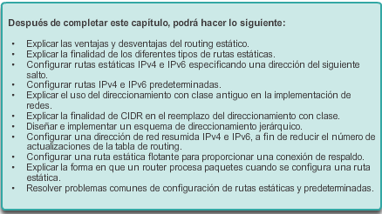

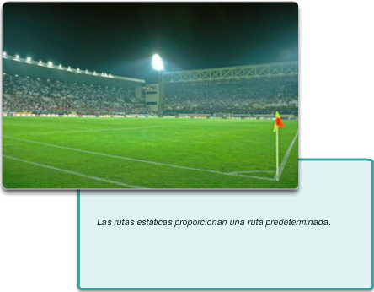

## Implementación del routing estático

### Enrutamiento estático

Un router puede descubrir redes remotas de dos maneras:

* **Manualmente**: las redes remotas se introducen de forma manual en la tabla de rutas por medio de rutas estáticas.
* **Dinámicamente**: las rutas remotas se descubren de forma automática mediante un protocolo de routing dinámico.

En la figura 1, se proporciona una situación de ejemplo de routing estático. En la figura 2, se proporciona una situación de ejemplo de routing dinámico con EIGRP.

Un administrador de red puede configurar una ruta estática de forma manual para alcanzar una red específica. A diferencia de un protocolo de routing dinámico, las rutas estáticas no se actualizan automáticamente, y se deben volver a configurar de forma manual cada vez que cambia la topología de la red. Una ruta estática no cambia hasta que el administrador la vuelve a configurar en forma manual.

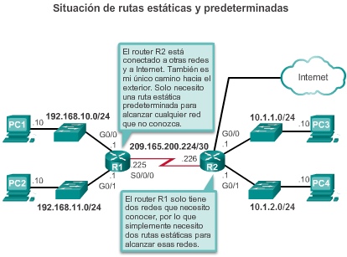

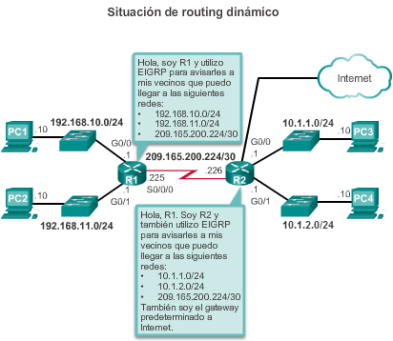

El routing estático proporciona algunas ventajas en comparación con el routing dinámico, por ejemplo:

* Las rutas estáticas no se anuncian a través de la red, lo cual aumenta la seguridad.
* Las rutas estáticas consumen menos ancho de banda que los protocolos de routing dinámico. No se utiliza ningún ciclo de CPU para calcular y comunicar las rutas.
* La ruta que usa una ruta estática para enviar datos es conocida.

El routing estático tiene las siguientes desventajas:

* La configuración inicial y el mantenimiento son prolongados.
* La configuración es propensa a errores, especialmente en redes extensas.
* Se requiere la intervención del administrador para mantener la información cambiante de la ruta.
* No se adapta bien a las redes en crecimiento; el mantenimiento se torna cada vez más complicado.
* Requiere un conocimiento completo de toda la red para una correcta implementación.

En la ilustración, se comparan las características del routing dinámico y el routing estático. Observe que las ventajas de un método son las desventajas del otro.

Las rutas estáticas son útiles para redes más pequeñas con solo una ruta hacia una red externa. También proporcionan seguridad en una red más grande para ciertos tipos de tráfico o enlaces a otras redes que necesitan más control. Es importante comprender que el routing estático y el routing dinámico no son mutuamente excluyentes. En cambio, la mayoría de las redes utilizan una combinación de protocolos de routing dinámico y rutas estáticas. Esto puede ocasionar que el router tenga varias rutas a una red de destino a través de rutas estáticas y rutas descubiertas dinámicamente. Sin embargo, la distancia administrativa (AD) a una ruta estática es 1. Por lo tanto, una ruta estática tendrá prioridad sobre todas las rutas descubiertas dinámicamente.

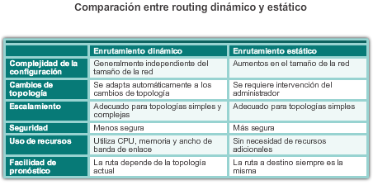

El routing estático tiene tres usos principales:

* Facilita el mantenimiento de la tabla de enrutamiento en redes más pequeñas en las cuales no está previsto que crezcan significativamente.
* Proporciona routing hacia las redes de rutas internas y desde estas. Una red de rutas internas es aquella a la cual se accede a través un de una única ruta y cuyo router tiene solo un vecino.
* Utiliza una única ruta predeterminada para representar una ruta hacia cualquier red que no tenga una coincidencia más específica con otra ruta en la tabla de routing. Las rutas predeterminadas se utilizan para enviar tráfico a cualquier destino que esté más allá del próximo router ascendente.

En la ilustración, se muestra un ejemplo de la conexión de una red de rutas internas y de la conexión de una ruta predeterminada. En dicha ilustración, observe que cualquier red conectada al R1 solo tiene una manera de alcanzar otros destinos, ya sean redes conectadas al R2 o destinos más allá del R2. Por lo tanto, la red 172.16.3.0 es una red de rutas internas y el R1 es un router de rutas internas. Al ejecutar un protocolo de routing entre el R2 y el R1, se desperdician recursos.

En este ejemplo, se puede configurar una ruta estática en el R2 para alcanzar la LAN del R1. Además, como el R1 tiene solo una forma de enviar tráfico no local, se puede configurar una ruta estática predeterminada en el R1 para señalar al R2 como el siguiente salto para todas las otras redes.

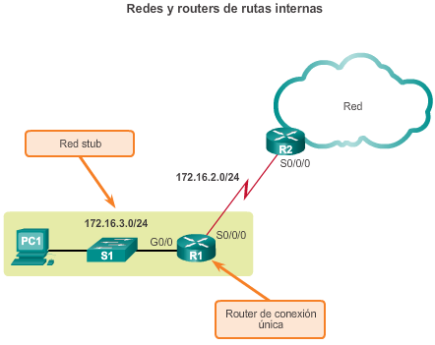

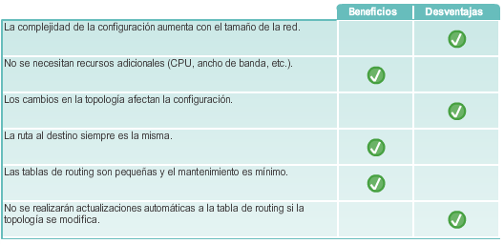

### Tipos de rutas estáticas

Como se muestra en la ilustración, las rutas estáticas suelen usarse con más frecuencia para conectarse a una red específica o para proporcionar un gateway de último recurso para una red de rutas internas. También pueden utilizarse para lo siguiente:

* Reducir el número de rutas anunciadas mediante el resumen de varias redes contiguas como una sola ruta estática.
* Crear una ruta de respaldo en caso de que falle un enlace de la ruta principal.

Se analizarán los siguientes tipos de rutas estáticas IPv4 e IPv6:

* Ruta estática estándar
* Ruta estática predeterminada
* Ruta estática resumida
* Ruta estática flotante

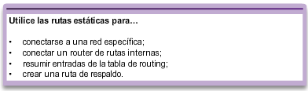

IPv4 e IPv6 admiten la configuración de rutas estáticas. Las rutas estáticas son útiles para conectarse a una red remota específica.

En la ilustración, se muestra que el R2 se puede configurar con una ruta estática para alcanzar la red de rutas internas 172.16.3.0/24.

**Nota**: en el ejemplo, se resalta una red de rutas internas, pero, de hecho, una ruta estática se puede utilizar para conectarse a cualquier red.

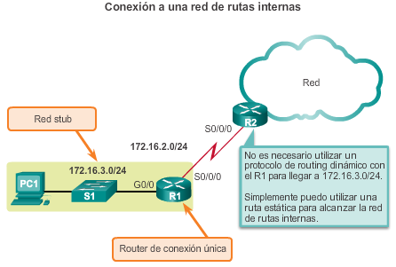

Una ruta estática predeterminada es aquella que coincide con todos los paquetes. Una ruta predeterminada identifica la dirección IP del gateway al cual el router envía todos los paquetes IP para los que no tiene una ruta descubierta o estática. Una ruta estática predeterminada es simplemente una ruta estática con 0.0.0.0/0 como dirección IPv4 de destino. Al configurar una ruta estática predeterminada, se crea un gateway de último recurso.

**Nota:** todas las rutas que identifican un destino específico con una máscara de subred más grande tienen prioridad sobre la ruta predeterminada.

Las rutas estáticas predeterminadas se utilizan en los siguientes casos:

* Cuando ninguna otra ruta de la tabla de routing coincide con la dirección IP destino del paquete. En otras palabras, cuando no existe una coincidencia más específica. Se utilizan comúnmente cuando se conecta un router periférico de una compañía a la red ISP.
* Cuando un router tiene otro router único al que está conectado. Esta condición se conoce como router de conexión única.

Consulte la ilustración para ver una situación de ejemplo de implementación de routing estático predeterminado.

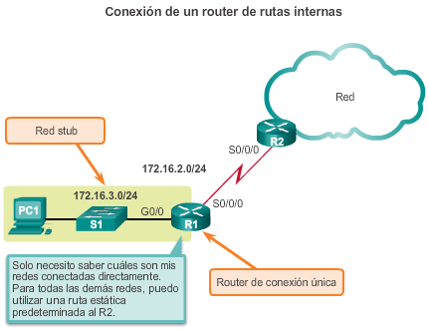

Para reducir el número de entradas en la tabla de routing, se pueden resumir varias rutas estáticas en una única ruta estática si se presentan las siguientes condiciones:

* Las redes de destino son contiguas y se pueden resumir en una única dirección de red.
* Todas las rutas estáticas utilizan la misma interfaz de salida o la dirección IP del siguiente salto.

En la ilustración, el R1 requiere cuatro rutas estáticas separadas para alcanzar las redes 172.20.0.0/16 a 172.23.0.0/16. En cambio, una ruta estática resumida puede configurarse y aún proporcionar conectividad a esas redes.

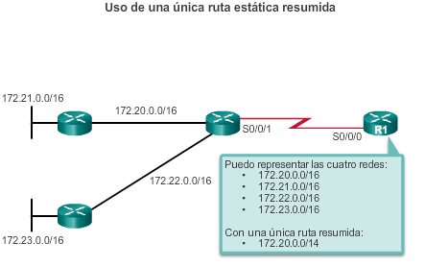

Otro tipo de ruta estática es una ruta estática flotante. Las rutas estáticas flotantes son rutas estáticas que se utilizan para proporcionar una ruta de respaldo a una ruta estática o dinámica principal, en el caso de una falla del enlace. La ruta estática flotante se utiliza únicamente cuando la ruta principal no está disponible.

Para lograrlo, la ruta estática flotante se configura con una distancia administrativa mayor que la ruta principal. Recuerde que la distancia administrativa representa la confiabilidad de una ruta. Si existen varias rutas al destino, el router elegirá la que tenga una menor distancia administrativa.

Por ejemplo, suponga que un administrador desea crear una ruta estática flotante como respaldo de una ruta descubierta por EIGRP. La ruta estática flotante se debe configurar con una distancia administrativa mayor que el EIGRP. El EIGRP tiene una distancia administrativa de 90. Si la ruta estática flotante se configura con una distancia administrativa de 95, se prefiere la ruta dinámica descubierta por el EIGRP a la ruta estática flotante. Si se pierde la ruta descubierta por el EIGRP, en su lugar se utiliza la ruta estática flotante.

En la ilustración, el router de la sucursal generalmente reenvía todo el tráfico al router de la oficina central (HQ) mediante el enlace WAN privado. En este ejemplo, los routers intercambian información de la ruta utilizando el EIGRP. Una ruta estática flotante, con una distancia administrativa de 91 o superior, se puede configurar para que funcione como ruta de respaldo. Si el enlace WAN privado falla y la ruta EIGRP desaparece de la tabla de routing, el router selecciona la ruta estática flotante como la mejor ruta para alcanzar la LAN de la oficina central.

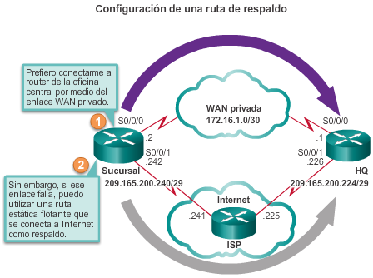

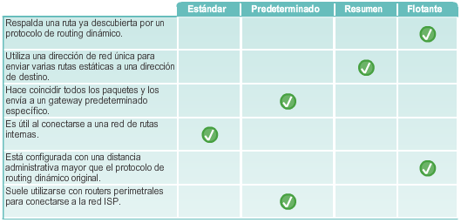

## Configuración de rutas estáticas y predeterminadas

### Configuración de rutas estáticas IPv4

Las rutas estáticas se configuran con el comando**ip route**de configuración global. La sintaxis del comando es la siguiente:

Router(config)# **ip route***dirección-red máscara-subred*{*dirección-ip*| *tipo-interfaz número-interfaz*[ *dirección-ip*]} [ *distancia* ] [ **name***name* ] [**permanent** ] [ **tag***etiqueta* ]

Se requieren los siguientes parámetros para configurar el routing estático:

* *dirección-red* : dirección de red de destino de la red remota que se agrega a la tabla de routing, también llamada “prefijo”.
* *máscara-subred* : máscara de subred, o simplemente máscara, de la red remota que se agrega a la tabla de routing. La máscara de subred puede modificarse para resumir un grupo de redes.

Además, deberá utilizarse uno de los siguientes parámetros o ambos:

* *dirección-ip* : dirección IP del router de conexión que se va a utilizar para reenviar el paquete a la red de destino remota. Se la suele denominar “siguiente salto”.
* *interfaz-salida* : interfaz de salida que se va a utilizar para reenviar el paquete al siguiente salto.

Como se muestra en la ilustración, la sintaxis del comando que suele utilizarse es**ip route***dirección-red máscara-subred*{*dirección-ip*|*interfaz-salida*}.

El parámetro *distancia* se utiliza para crear una ruta estática flotante al establecer una distancia administrativa mayor que la de una ruta descubierta de forma dinámica.

**Nota**: los parámetros restantes no son relevantes en este capítulo o para estudios de CCNA.

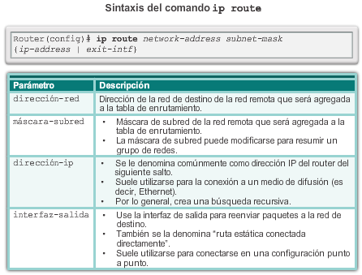

En este ejemplo, las figuras 1 a 3 muestran las tablas de routing de los routers R1, R2 y R3. Observe que cada router tiene entradas solo para redes conectadas directamente y sus direcciones locales asociadas. Ninguno de los routers tiene conocimiento de las redes que están fuera de las interfaces conectadas directamente.

Por ejemplo, el R1 no tiene conocimiento de las redes:

* 172.16.1.0/24: LAN en el R2
* 192.168.1.0/24: red serial entre el R2 y el R3
* 192.168.2.0/24: LAN en el R3

En la figura 4, se muestra un ping correcto del R1 al R2. En la figura 5, se muestra un ping incorrecto a la LAN del R3. Esto se debe a que el R1 no tiene una entrada en su tabla de routing para la red LAN del R3.

El siguiente salto se puede identificar mediante una dirección IP, una interfaz de salida, o ambas. El modo en que se especifica el destino genera uno de los siguientes tres tipos de ruta:

* **Ruta del siguiente salto**: solo se especifica la dirección IP del siguiente salto.
* **Ruta estática conectada directamente**: solo se especifica la interfaz de salida del router.
* **Ruta estática completamente especificada**: se especifican la dirección IP del siguiente salto y la interfaz de salida.

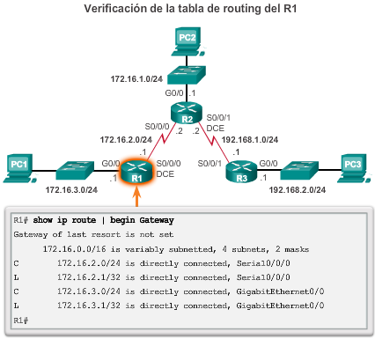

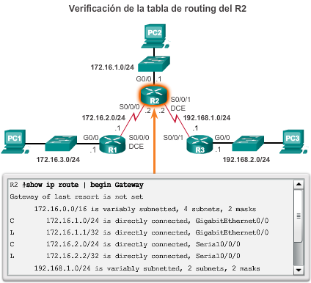

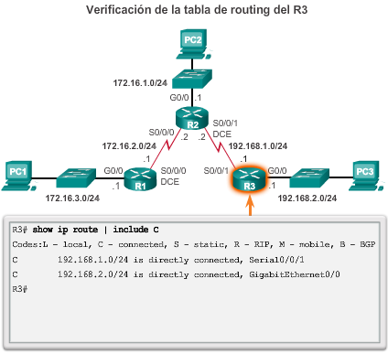

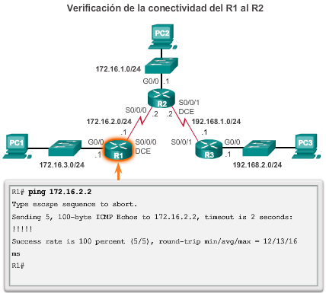

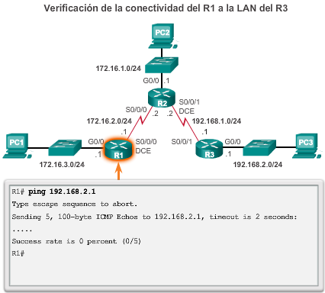

En una ruta estática de siguiente salto, solo se especifica la dirección IP del siguiente salto. La interfaz de salida se deriva del siguiente salto. Por ejemplo, en la figura 1, se configuran tres rutas estáticas de siguiente salto en el R1 con la dirección IP del siguiente salto, el R2.

Antes de que un router reenvíe un paquete, el proceso de la tabla de enrutamiento debe determinar qué interfaz de salida utilizará para reenviar el paquete. A esto se lo conoce como resolución de rutas. El proceso de resolución de la ruta varía en función del tipo de mecanismo de reenvío que utiliza el router. CEF (Cisco Express Forwarding) es el comportamiento predeterminado en la mayoría de las plataformas que ejecutan el IOS 12.0 o posterior.

En la figura 2, se detalla el proceso básico de reenvío de paquetes en la tabla de routing para el R1 sin el uso de CEF. Cuando un paquete está destinado a la red 192.168.2.0/24, el R1:

1. Busca una coincidencia en la tabla de routing y encuentra que debe reenviar paquetes a la dirección IPv4 172.16.2.2 del siguiente salto, tal como lo indica la etiqueta 1 en la ilustración. Todas las rutas que hacen referencia solo a la dirección IPv4 del siguiente salto y que no hacen referencia a una interfaz de salida deben resolver la dirección IPv4 del siguiente salto con otra ruta de la tabla de routing que tenga una interfaz de salida.

2. En esta instancia, el R1 debe determinar cómo alcanzar la dirección 172.16.2.2. Por lo tanto, busca por segunda vez si existe una coincidencia para 172.16.2.2. En este caso, la dirección IPv4 hace coincidir la ruta de la red conectada directamente 172.16.2.0/24 con la interfaz de salida Serial 0/0/0, tal como lo indica la etiqueta 2 en la ilustración. Esta búsqueda le comunica al proceso de la tabla de routing que este paquete se reenvía fuera de esa interfaz.

En realidad, se requieren dos procesos de búsqueda en la tabla de routing para reenviar cualquier paquete a la red 192.168.2.0/24. Cuando el router realiza varias búsquedas en la tabla de routing antes de reenviar un paquete, lleva a cabo un proceso que se conoce como “búsqueda recursiva”. Debido a que las búsquedas recursivas consumen recursos del router, deben evitarse siempre que sea posible.

Una ruta estática recursiva es válida (es decir, es candidata para agregarse a la tabla de routing) solo cuando el siguiente salto especificado resuelve a una interfaz de salida válida, ya sea de forma directa o indirecta.

**Nota**: CEF proporciona búsquedas optimizadas para el reenvío de paquetes eficaz mediante dos estructuras de datos principales almacenadas en el plano de datos: una base de información de reenvío (FIB), que es una copia de la tabla de routing y la tabla de adyacencia que incluye información de direccionamiento de la capa 2. La información combinada en estas dos tablas trabaja en conjunto de manera que no sea necesario realizar una búsqueda recursiva para encontrar direcciones IP del siguiente salto. Es decir, una ruta estática que utiliza una IP del siguiente salto solo requiere una única búsqueda cuando CEF está habilitado en el router.

Utilice el verificador de sintaxis en las figuras 3 y 4 para configurar y verificar las rutas estáticas del siguiente salto en el R2 y el R3.

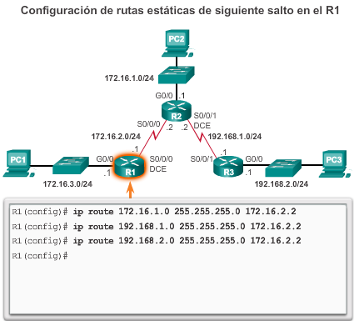

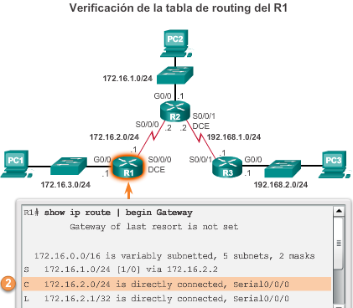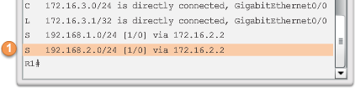

Al configurar una ruta estática, otra opción es utilizar la interfaz de salida para especificar la dirección del siguiente salto. En versiones anteriores de IOS, antes de CEF, este método se utiliza para evitar el problema de búsquedas recursivas.

En la figura 1, se configuran tres rutas estáticas conectadas directamente en el R1 mediante la interfaz de salida. La tabla de routing para el R1 en la figura 2 muestra que cuando un paquete está destinado a la red 192.168.2.0/24, el R1 busca una coincidencia en la tabla de routing y encuentra que puede reenviar el paquete desde su interfaz serial 0/0/0. No se necesita ninguna otra búsqueda.

Observe que la tabla de routing se ve diferente para la ruta configurada con una interfaz de salida que para la ruta configurada con una entrada recursiva.

La configuración de una ruta estática conectada directamente con una interfaz de salida permite que la tabla de routing resuelva esta interfaz en una única búsqueda, no en dos. Aunque la entrada de la tabla de routing indica “conectado directamente”, la distancia administrativa de la ruta estática sigue siendo 1. Solo una interfaz conectada directamente puede tener una distancia administrativa de 0.

**Nota**: para las interfaces punto a punto, puede utilizar rutas estáticas que señalan a la interfaz de salida o a la dirección del siguiente salto. Para interfaces multipunto o de difusión, es más conveniente utilizar rutas estáticas que señalen a una dirección del siguiente salto.

Utilice el verificador de sintaxis en las figuras 3 y 4 para configurar y verificar las rutas estáticas conectadas directamente en el R2 y el R3.

Aunque son comunes las rutas estáticas que utilizan solo una interfaz de salida en redes punto a punto, el uso del mecanismo de reenvío CEF predeterminado hace que esta práctica sea innecesaria.

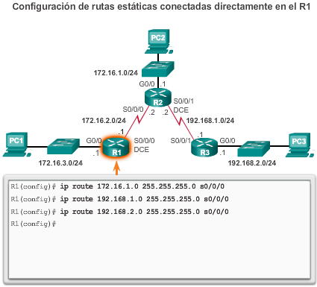

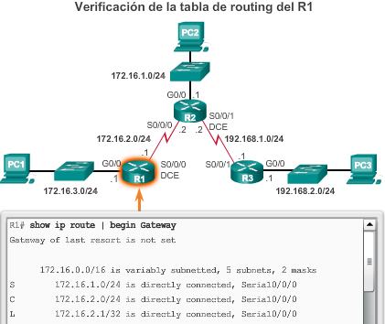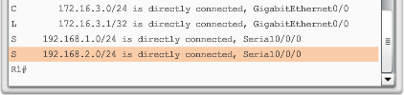

**Ruta estática completamente especificada**

Una ruta estática completamente especificada tiene determinadas tanto la interfaz de salida como la dirección IP del siguiente salto. Este es otro tipo de ruta estática que se utiliza en versiones más antiguas de IOS, antes de CEF. Esta forma de ruta estática se utiliza cuando la interfaz de salida es una interfaz de accesos múltiples y se debe identificar explícitamente el siguiente salto. El siguiente salto debe estar conectado directamente a la interfaz de salida especificada.

Suponga que el enlace de red entre el R1 y el R2 es un enlace Ethernet y que la interfaz GigabitEthernet 0/1 del R1 está conectada a dicha red, como se muestra en la figura 1. CEF no está habilitado. Para eliminar la búsqueda recursiva, se puede implementar una ruta estática conectada directamente utilizando el siguiente comando:

R1(config)# **ip route 192.168.2.0 255.255.255.0 GigabitEthernet 0/1**

Sin embargo, esto puede causar resultados incongruentes o inesperados. La diferencia entre una red Ethernet de accesos múltiples y una red serial punto a punto es que esta última solo tiene un dispositivo más en esa red, el router que se encuentra en el otro extremo del enlace. Con las redes Ethernet, es posible que existan muchos dispositivos diferentes que comparten la misma red de accesos múltiples, incluyendo hosts y hasta routers múltiples. La designación de la interfaz de salida Ethernet en la ruta estática por sí sola no provee al router información suficiente para determinar qué dispositivo es el dispositivo del siguiente salto.

El R1 sabe que el paquete se debe encapsular en una trama de Ethernet y que se debe enviar desde la interfaz GigabitEthernet 0/1. Sin embargo, el R1 no conoce la dirección IPv4 del siguiente salto; por lo tanto, no puede determinar la dirección MAC de destino para la trama de Ethernet.

Según la topología y las configuraciones de otros routers, esta ruta estática puede funcionar o no. Cuando la interfaz de salida sea una red Ethernet, se recomienda utilizar una ruta estática completamente especificada que incluya la interfaz de salida y la dirección del siguiente salto.

Como se muestra en la figura 2, al reenviar paquetes al R2, la interfaz de salida es GigabitEthernet 0/1 y la dirección IPv4 del siguiente salto es 172.16.2.2.

**Nota**: si se utiliza CEF, ya no se necesita una ruta estática completamente especificada. Debe utilizarse una ruta estática con una dirección del siguiente salto.

Utilice el verificador de sintaxis en las figuras 3 y 4 para configurar y verificar las rutas estáticas completamente especificadas en el R2 y el R3.

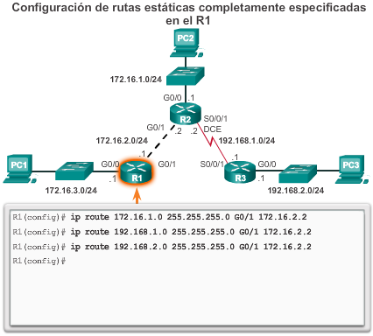

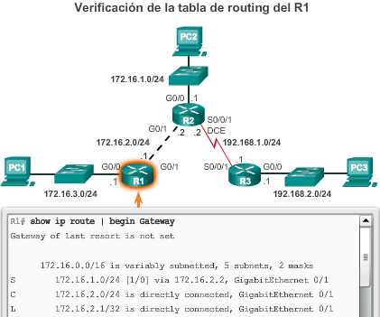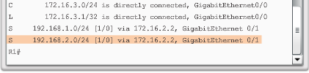

Además de los comandos**ping**y**traceroute**, otros comandos útiles para verificar las rutas estáticas son los siguientes:

* **show ip route**
* **show ip route static**
* **show ip route***Capa de red*

En la figura 1, se muestra un ejemplo del resultado que genera el comando **show ip route static**. En el ejemplo, el resultado se filtra con la barra vertical y el parámetro **begin**. El resultado refleja el uso de rutas estáticas con la dirección del siguiente salto.

En la figura 2, se muestra un ejemplo del resultado del comando **show ip route 192.168.2.1**.

En la figura 3, se verifica la configuración de**ip route** en la configuración en ejecución.

Utilice el verificador de sintaxis de la figura 4 para verificar la configuración del routing del R2.

Utilice el verificador de sintaxis de la figura 5 para verificar la configuración del routing del R3.

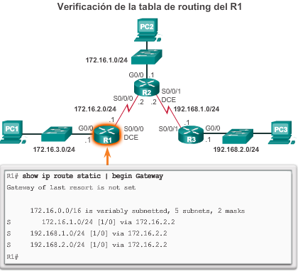

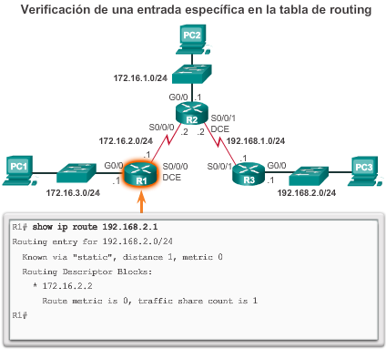

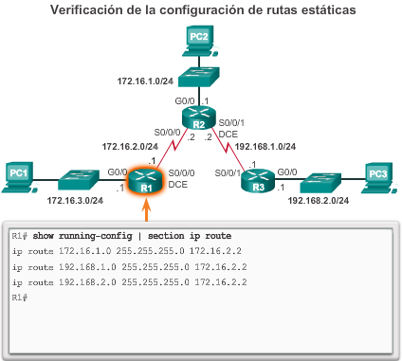

### Configuración de rutas predeterminadas IPv4

Una ruta predeterminada es una ruta estática que coincide con todos los paquetes. En lugar de almacenar todas las rutas para todas las redes en la tabla de routing, un router puede almacenar una única ruta predeterminada que represente cualquier red que no esté en la tabla de routing.

Los routers suelen utilizar rutas predeterminadas configuradas de forma local, o bien, descubiertas por otro router, mediante un protocolo de routing dinámico. Una ruta predeterminada se utiliza cuando ninguna otra ruta de la tabla de routing coincide con la dirección IP de destino del paquete. Es decir, si no existe una coincidencia más específica, entonces se utiliza la ruta predeterminada como el gateway de último recurso.

En general, las rutas estáticas predeterminadas se utilizan al conectar:

* Un router perimetral a la red de un proveedor de servicios
* Un router de rutas internas (aquel con solo un router vecino ascendente)

Como se muestra en la ilustración, la sintaxis del comando para una ruta estática predeterminada es similar a la sintaxis del comando de cualquier otra ruta estática, con la excepción de que la dirección de red es **0.0.0.0** y la máscara de subred es**0.0.0.0**. La sintaxis del comando básico de una ruta estática predeterminada es la siguiente:

* **ip route 0.0.0.0 0.0.0.0**{*dirección-ip*| *interfaz-salida* }

**Nota**: una ruta estática predeterminada IPv4 suele llamarse “ruta de cuádruple cero”.

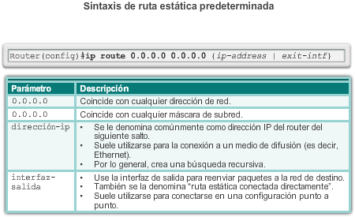

El R1 puede configurarse con tres rutas estáticas para alcanzar todas las redes remotas en la topología de ejemplo. Sin embargo, el R1 es un router de rutas internas, ya que está conectado únicamente al R2. Por lo tanto, sería más eficaz configurar una ruta estática predeterminada.

En el ejemplo de la ilustración, se configura una ruta estática predeterminada en el R1. Con la configuración del ejemplo, cualquier paquete que no coincida con entradas más específicas de la ruta se reenvía a 172.16.2.2.

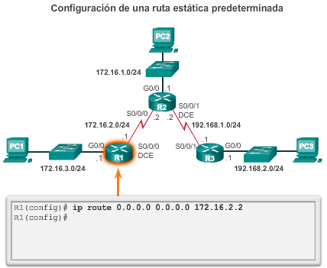

En la ilustración, el resultado del comando**show ip route static** muestra el contenido de la tabla de routing. Observe el asterisco (*) junto a la ruta con el código "S". Como se muestra en la tabla de códigos de la ilustración, el asterisco indica que esta ruta estática es una ruta predeterminada candidata, razón por la cual se la selecciona como gateway de último recurso.

La clave para esta configuración es la máscara /0. Recuerde que la máscara de subred en una tabla de routing determina cuántos bits deben coincidir entre la dirección IP de destino del paquete y la ruta en la tabla de routing. Un 1 binario indica que los bits deben coincidir. Un 0 binario indica que los bits no tienen que coincidir. Una máscara /0 en esta entrada de ruta indica que no se requiere que ninguno de los bits coincida. La ruta estática predeterminada coincide con todos los paquetes para los cuales no existe una coincidencia más específica.

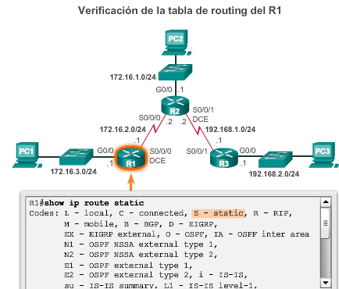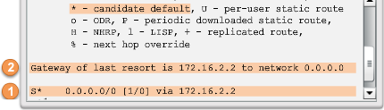

### Configuración de rutas estáticas IPv6

Las rutas estáticas para IPv6 se configuran con el comando **ipv6 route** de configuración global. En la figura 1, se muestra la versión simplificada de la sintaxis del comando:

Router(config)# **ipv6 route** *prefijo-ipv6/longitud-prefijo* {*dirección-ipv6*| *interfaz-salida*}

La mayoría de los parámetros son idénticos a la versión IPv4 del comando. Las rutas estáticas IPv6 también se pueden implementar como:

* Ruta estática estándar IPv6
* Ruta estática predeterminada IPv6
* Ruta estática resumida IPv6
* Ruta estática flotante IPv6

Al igual que con IPv4, estas rutas pueden configurarse como recursivas, conectadas directamente o completamente especificadas.

El comando de configuración global **ipv6 unicast-routing** debe configurarse para que habilite al router para que reenvíe paquetes IPv6. En la figura 2, se muestra la habilitación del routing de unidifusión IPv6.

Utilice el verificador de sintaxis en las figuras 3 y 4 para habilitar el routing de unidifusión IPv6 en los routers R2 y R3.

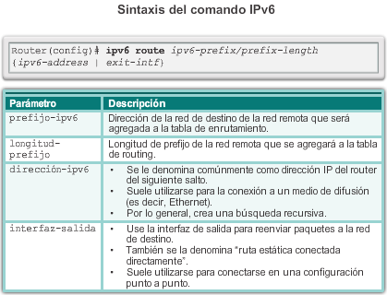

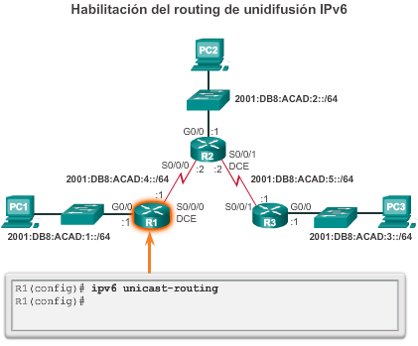

En este ejemplo, las figuras 1 a 3 muestran las tablas de routing de los routers R1, R2 y R3. Cada router tiene entradas solo para redes conectadas directamente y sus direcciones locales asociadas. Ninguno de los routers tiene conocimiento de las redes que están fuera de las interfaces conectadas directamente.

Por ejemplo, el R1 no tiene conocimiento de las redes:

* 2001:DB8:ACAD:2::/64: LAN en el R2
* 2001:DB8:ACAD:5::/64: red serial entre el R2 y el R3
* 2001:DB8:ACAD:3::/64: LAN en el R3

En la figura 4, se muestra un ping correcto del R1 al R2. En la figura 5, se muestra un ping incorrecto a la LAN del R3. Esto se debe a que el R1 no tiene una entrada en su tabla de routing para esa red.

El siguiente salto se puede identificar mediante una dirección IPv6, una interfaz de salida, o ambas. El modo en que se especifica el destino genera uno de los siguientes tres tipos de ruta:

* **Ruta estática IPv6 de siguiente salto**: solo se especifica la dirección IPv6 del siguiente salto.
* **Ruta estática IPv6 conectada directamente:** solo se especifica la interfaz de salida del router.
* **Ruta estática IPv6 completamente especificada:** se especifican la dirección IPv6 del siguiente salto y la interfaz de salida.

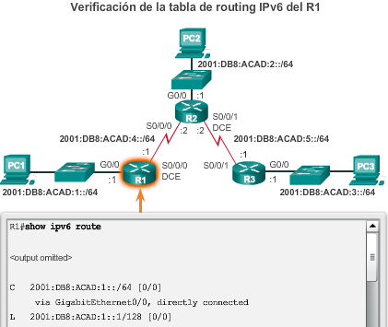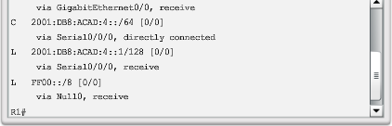

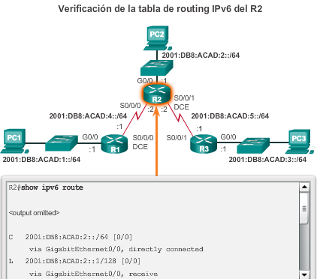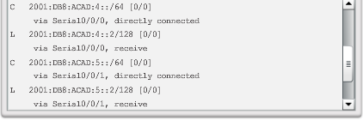

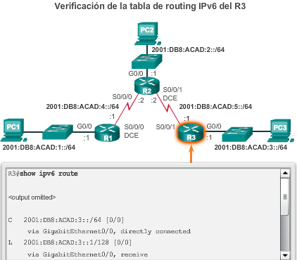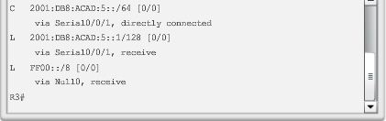

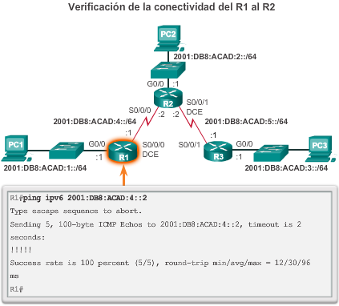

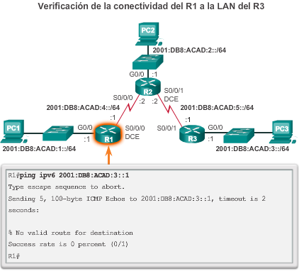

En una ruta estática de siguiente salto, solo se especifica la dirección IPv6 del siguiente salto. La interfaz de salida se deriva del siguiente salto. Por ejemplo, en la figura 1, se configuran tres rutas estáticas de siguiente salto en el R1.

Al igual que con IPv4, antes de que un router reenvíe un paquete, el proceso de la tabla de routing debe resolver la ruta para determinar qué interfaz de salida se utilizará para reenviar el paquete. El proceso de resolución de la ruta varía en función del tipo de mecanismo de reenvío que utiliza el router. CEF (Cisco Express Forwarding) es el comportamiento predeterminado en la mayoría de las plataformas que ejecutan el IOS 12.0 o posterior.

En la figura 2, se detalla el proceso básico de resolución de la ruta para el reenvío de paquetes en la tabla de routing para el R1 sin el uso de CEF. Cuando un paquete está destinado a la red 2001:DB8:ACAD:3::/64, el R1:

1. Busca una coincidencia en la tabla de routing y encuentra que debe reenviar paquetes a la dirección IPv6 2001:DB8:ACAD:4::2 del siguiente salto. Todas las rutas que hacen referencia solo a la dirección IPv6 del siguiente salto y que no hacen referencia a una interfaz de salida deben resolver la dirección IPv6 del siguiente salto con otra ruta de la tabla de routing que tenga una interfaz de salida.

2. En esta instancia, el R1 debe determinar cómo alcanzar la dirección 2001:DB8:ACAD:4::2. Por lo tanto, busca una coincidencia por segunda vez. En este caso, la dirección IPv6 coincide con la ruta para la red conectada directamente 2001:DB8:ACAD:4::/64 con la interfaz de salida Serial 0/0/0. Esta búsqueda le comunica al proceso de la tabla de routing que este paquete se reenvía fuera de esa interfaz.

Por lo tanto, en realidad, se requieren dos procesos de búsqueda en la tabla de routing para reenviar cualquier paquete a la red 2001:DB8:ACAD:3::/64. Cuando el router tiene que realizar múltiples búsquedas en la tabla de enrutamiento antes de reenviar un paquete, éste realiza un proceso que se conoce como búsqueda recurrente.

Una ruta estática IPv6 recursiva es válida (es decir, es candidata para agregarse a la tabla de routing) solo cuando el siguiente salto especificado resuelve a una interfaz de salida válida, ya sea de forma directa o indirecta.

Utilice el verificador de sintaxis en las figuras 3 y 4 para configurar las rutas estáticas IPv6 de siguiente salto.

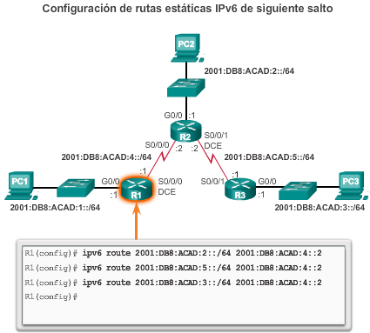

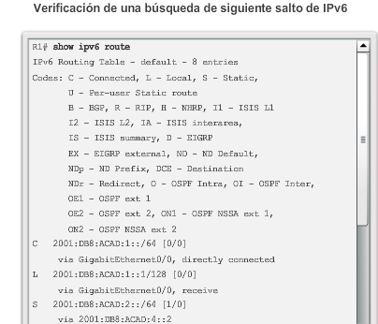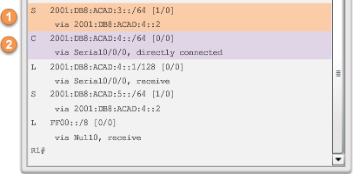

Al configurar una ruta estática en redes punto a punto, una alternativa al uso de la dirección IPv6 de siguiente salto es especificar la interfaz de salida. Esto es una alternativa utilizada en IOS más antiguos o cada vez que se deshabilita CEF, para evitar el problema de búsquedas recursivas.

Por ejemplo, en la figura 1, se configuran tres rutas estáticas conectadas directamente en el R1 mediante la interfaz de salida.

La tabla de routing IPv6 para el R1 en la figura 2 muestra que cuando un paquete está destinado a la red 2001:DB8:ACAD:3::/64, el R1 busca una coincidencia en la tabla de routing y encuentra que puede reenviar el paquete desde su interfaz serial 0/0/0. No se necesita ninguna otra búsqueda.

Observe que la tabla de routing se ve diferente para la ruta configurada con una interfaz de salida que para la ruta configurada con una entrada recursiva.

La configuración de una ruta estática conectada directamente con una interfaz de salida permite que la tabla de routing resuelva esta interfaz en una única búsqueda, no en dos. Recuerde que con el uso del mecanismo de reenvío CEF, las rutas estáticas con una interfaz de salida se consideran innecesarias. Se realiza una única búsqueda utilizando una combinación de la FIB y la tabla de adyacencia almacenadas en el plano de datos.

Utilice el verificador de sintaxis en las figuras 3 y 4 para configurar las rutas estáticas IPv6 conectadas directamente.

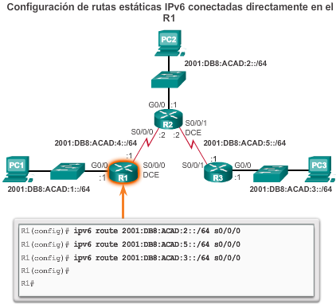

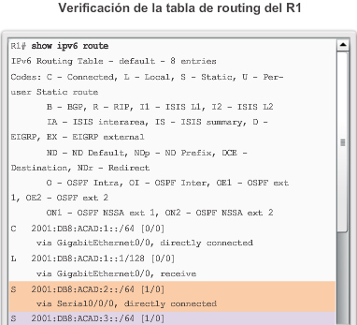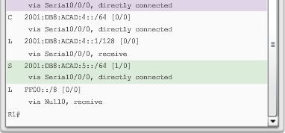

Una ruta estática completamente especificada tiene determinadas tanto la interfaz de salida como la dirección IPv6 del siguiente salto. De modo similar a las rutas estáticas completamente especificadas que se utilizan con IPv4, esto se usaría si CEF no estuviera habilitado en el router y la interfaz de salida estuviera en una red multiacceso. Con CEF, una ruta estática que solo utiliza una dirección IPv6 del siguiente salto sería el método preferido incluso cuando la interfaz de salida sea una red multiacceso.

A diferencia de IPv4, hay una situación en IPv6 que se da cuando se debe utilizar una ruta estática completamente especificada. Si la ruta estática IPv6 usa una dirección IPv6 link-local como la dirección del siguiente salto, debe utilizarse una ruta estática completamente especificada que incluya la interfaz de salida. En la figura 1, se muestra un ejemplo de una ruta estática IPv6 completamente calificada que utiliza una dirección IPv6 link-local como la dirección del siguiente salto.

La razón por la cual se debe utilizar una ruta estática completamente especificada es que las direcciones IPv6 link-local no están incluidas en la tabla de routing IPv6. Las direcciones link-local solo son exclusivas en una red o un enlace dados. La dirección link-local del siguiente salto puede ser una dirección válida en varias redes conectadas al router. Por lo tanto, es necesario que la interfaz de salida se incluya.

En la figura 1, se configura una ruta estática completamente especificada con la dirección link-local del R2 como dirección del siguiente salto. Observe que el IOS requiere que se especifique una interfaz de salida.

En la figura 2, se muestra la entrada de la tabla de routing IPv6 para esta ruta. Observe que la dirección link-local del siguiente salto y la interfaz de salida están incluidas.

Utilice el verificador de sintaxis en la figura 3 para configurar las rutas estáticas IPv6 completamente especificadas en el R2, a fin de que alcancen la LAN del R1 mediante una dirección link-local.

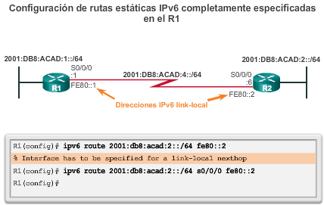

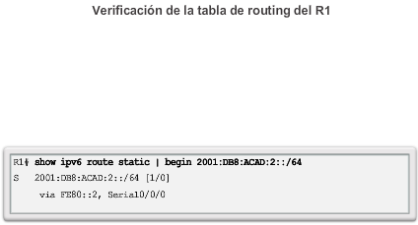

Además de los comandos**ping**y **traceroute**, otros comandos útiles para verificar las rutas estáticas son los siguientes:

* **show ipv6 route**
* **show ipv6 route static**
* **show ipv6 route***Capa de red*

En la figura 1, se muestra un ejemplo del resultado que genera el comando **show ipv6 route static**. El resultado refleja el uso de rutas estáticas con las direcciones de unidifusión global del siguiente salto.

En la figura 2, se muestra un ejemplo del resultado que genera el comando **show ip route 2001:DB8:ACAD:3::**.

En la figura 3, se verifica la configuración de**ipv6 route** en la configuración en ejecución.

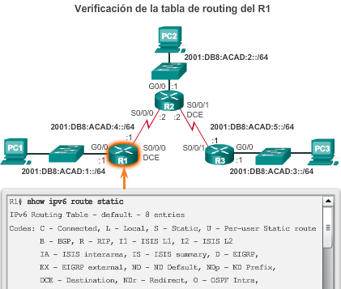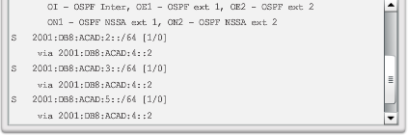

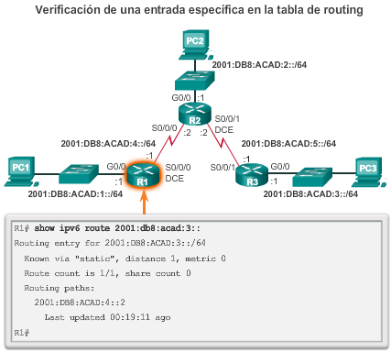

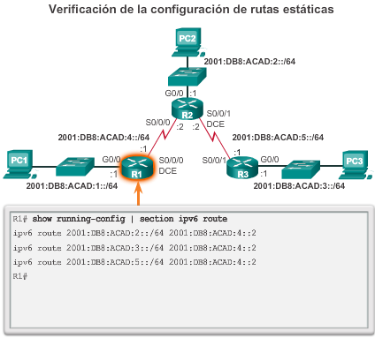

### Configuración de rutas IPv6 predeterminadas

Una ruta predeterminada es una ruta estática que coincide con todos los paquetes. En lugar de almacenar rutas para todas las redes en Internet, los routers pueden almacenar una única ruta predeterminada que represente cualquier red que no esté en la tabla de routing.

Los routers suelen utilizar rutas predeterminadas configuradas de forma local, o bien, descubiertas por otro router, mediante un protocolo de routing dinámico. Se utilizan cuando ninguna otra ruta coincide con la dirección IP de destino del paquete en la tabla de routing. Es decir, si no existe una coincidencia más específica, entonces se utiliza la ruta predeterminada como el gateway de último recurso.

En general, las rutas estáticas predeterminadas se utilizan al conectar:

* El router perimetral de una empresa a la red de un proveedor de servicios.
* Un router con solo un router vecino ascendente. El router no tiene otros vecinos y, por lo tanto, se denomina “router de rutas internas”.

Como se muestra en la ilustración, la sintaxis del comando para una ruta estática predeterminada es similar a la sintaxis del comando de cualquier otra ruta estática, excepto que prefijo-ipv6/longitud-prefijo es**::/0**, y coincide con todas las rutas.

La sintaxis del comando básico de una ruta estática predeterminada es la siguiente:

* **ipv6 route ::/0**{ *dirección-ipv6*| *interfaz-salida* }

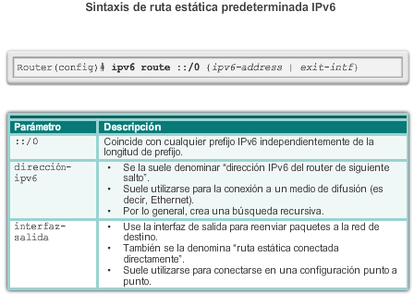

El R1 puede configurarse con tres rutas estáticas para alcanzar todas las redes remotas en la topología. Sin embargo, el R1 es un router de rutas internas, ya que está conectado únicamente al R2. Por lo tanto, sería más eficaz configurar una ruta estática predeterminada IPv6.

El ejemplo en la ilustración muestra una configuración de una ruta estática predeterminada IPv6 en el R1.

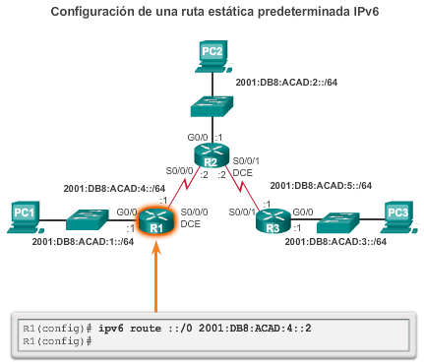

En la figura 1, el resultado del comando**show ipv6 route static** muestra el contenido de la tabla de routing.

A diferencia de IPv4, IPv6 no establece en forma explícita que la ruta estática predeterminada IPv6 es el gateway de último recurso.

La clave para esta configuración es la máscara **::/0**. Recuerde que la longitud-de-prefijo de ipv6 en una tabla de routing determina cuántos bits deben coincidir entre la dirección IP de destino del paquete y la ruta en la tabla de routing. La máscara**::/0** indica que no se requiere que ninguno de los bits coincida. Mientras no exista una coincidencia más específica, la ruta estática predeterminada IPv6 coincide con todos los paquetes.

En la figura 2, se muestra un ping correcto a la interfaz LAN del R3.

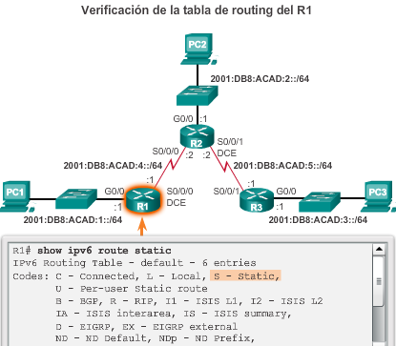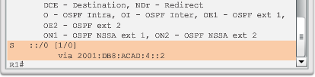

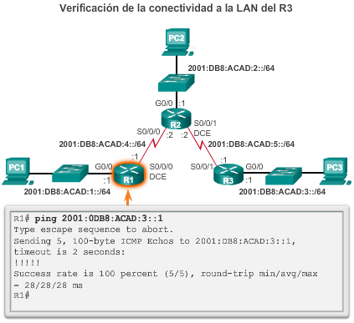

## Revisión de CIDR y VLSM

### Direccionamiento con clase

Lanzadas en 1981, RFC 790 y RFC 791 describen cómo se asignaron inicialmente las direcciones de red IPv4 según un sistema de clasificación. En la especificación original de IPv4, los autores establecieron las clases para proporcionar tres tamaños distintos de redes para organizaciones grandes, medianas y pequeñas. Por consiguiente, se definieron las direcciones de clase A, B y C con un formato específico para los bits de orden superior. Los bits de orden superior son los bits del extremo izquierdo en una dirección de 32 bits.

Como se muestra en la figura:

* **Direcciones de clase A que comienzan con 0:** diseñadas para organizaciones grandes. Esta clase incluye todas las direcciones de 0.0.0.0 (**0**0000000) a 127.255.255.255 (**0**1111111). La dirección 0.0.0.0 se reserva para el routing predeterminado y la dirección 127.0.0.0, para la prueba de loopback.
* **Direcciones de clase B que comienzan con 10:** diseñadas para organizaciones medianas a grandes. Esta clase incluye todas las direcciones de 128.0.0.0 (**10**000000) a 191.255.255.255 (**10**111111).
* **Direcciones de clase C que comienzan con 110:** diseñadas para organizaciones pequeñas a medianas. Esta clase incluye todas las direcciones de 192.0.0.0 (**110**00000) a 223.255.255.255 (**110**11111).

Las direcciones restantes se reservaron para multicasting y futuros usos.

* **Direcciones de multidifusión de clase D que comienzan con 1110:**las direcciones de multidifusión se utilizan para identificar un grupo de hosts que forman parte de un grupo de multidifusión. Esto ayuda a reducir la cantidad de procesamientos de paquetes que realizan los hosts, en especial en los medios de difusión (es decir, las LAN Ethernet). Los protocolos de routing, como RIPv2, EIGRP y OSPF, utilizan direcciones de multidifusión designadas (RIP = 224.0.0.9, EIGRP = 224.0.0.10, OSPF 224.0.0.5 y 224.0.0.6).
* **Direcciones IP de clase E reservadas que comienzan con 1111:** estas direcciones se reservaron para uso experimental y futuro.

Enlaces:

"Internet Protocol", (Protocolo de Internet):<http://www.ietf.org/rfc/rfc791.txt>

"Internet Multicast Addresses", (Direcciones multicast de Internet):<http://www.iana.org/assignments/multicast-addresses>

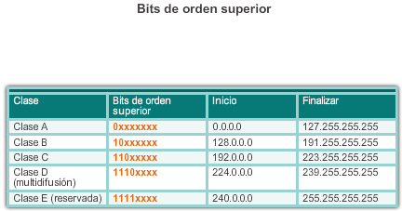

Como se especifica en RFC 790, cada clase de red tiene asociada una máscara de subred predeterminada.

Como se muestra en la figura 1, las redes de clase A utilizan el primer octeto para identificar la porción de red de la dirección. Esto se traduce a una máscara de subred con clase 255.0.0.0. Debido a que solo se dejaron 7 bits en el primer octeto (recuerde que el primer bit es siempre 0), se elevó el 2 a la 7.a potencia, o se generaron 128 redes. El número real es de 126 redes, porque hay dos direcciones reservadas de clase A (es decir, 0.0.0.0/8 y 127.0.0.0/8). Con 24 bits en la porción de host, cada dirección de clase A tenía capacidad para más de 16 millones de direcciones host individuales.

Como se muestra en la figura 2, las redes de clase B utilizan los dos primeros octetos para identificar la porción de red de la dirección de red. Con los primeros dos bits ya establecidos en 1 y 0, quedaban 14 bits en los primeros dos octetos para asignar redes, lo que produjo 16 384 direcciones de red de clase B. Debido a que cada dirección de red de clase B contenía 16 bits en la porción de host, controlaba 65 534 direcciones. (Recuerde que dos direcciones se reservaron para las direcciones de red y de difusión).

Como se muestra en la figura 3, las redes de clase C utilizan los dos primeros octetos para identificar la porción de red de la dirección de red. Con los primeros tres bits establecidos en 1 y 1, y 0, quedaban 21 bits para asignar redes para más de 2 millones de redes de clase C. Pero cada red de clase C sólo tenía 8 bits en la porción de host o 254 direcciones host posibles.

Una ventaja de asignar máscaras de subred predeterminadas específicas a cada clase es que reduce los mensajes de actualización de routing. Los protocolos de routing con clase no incluyen la información de la máscara de subred en las actualizaciones. El router receptor aplica la máscara predeterminada según el valor del primer octeto que identifica la clase.

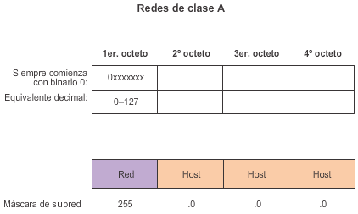

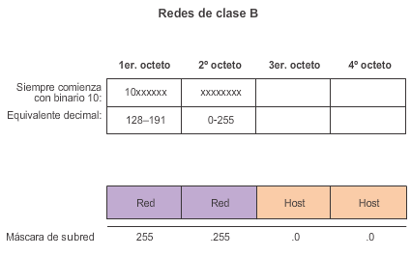

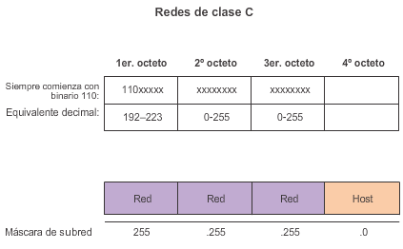

El uso de direcciones IP con clase significaba que la máscara de subred podía determinarse por el valor del primer octeto, o más precisamente, los primeros tres bits de la dirección. Los protocolos de routing, como RIPv1, solo necesitan propagar la dirección de red de las rutas conocidas y no necesitan incluir la máscara de subred en la actualización de routing. Esto se debe a que el router que recibe la actualización de routing determina la máscara de subred con solo examinar el valor del primer octeto de la dirección de red o al aplicar su máscara de interfaz de entrada para las rutas divididas en subredes. La máscara de subred estaba directamente relacionada con la dirección de red.

En la figura 1, el R1 envía una actualización al R2. En el ejemplo, R1 tiene información de que la subred 172.16.1.0 pertenece a la misma red principal con clase que la interfaz saliente. Por lo tanto, le envía una actualización RIP a R2 que contiene la subred 172.16.1.0. Cuando R2 recibe la actualización, aplica la máscara de subred de la interfaz receptora (/24) a la actualización y agrega 172.16.1.0 a la tabla de enrutamiento.

En la figura 2, el R2 envía una actualización al R3. Cuando se envían actualizaciones a R3, R2 resume las subredes 172.16.1.0/24, 172.16.2.0/24 y 172.16.3.0/24 en la red principal con clase 172.16.0.0. Debido a que el R3 no tiene ninguna subred que pertenezca a 172.16.0.0, aplica la máscara con clase para una red de clase B, /16.

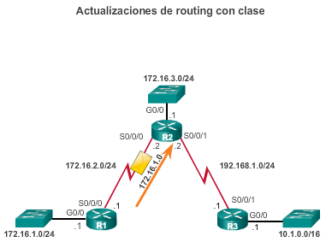

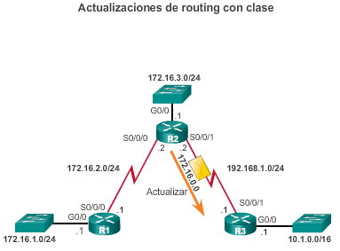

El direccionamiento con clase especificado en las RFC 790 y 791 generaba un enorme desperdicio de espacio de direcciones. En los albores de Internet, se asignó a las organizaciones una dirección de red con clase completa de clase A, B o C.

Como se muestra en la ilustración:

* La clase A tenía el 50% del espacio de direcciones total. Sin embargo, solo podía asignarse una dirección de red de clase A a 126 organizaciones. Lo ridículo era que cada una de estas organizaciones podía proporcionar direcciones para un máximo de 16 millones de hosts. A las organizaciones muy grandes se les asignaban bloques de direcciones enteros de clase A. Algunas empresas y organizaciones gubernamentales aún tienen direcciones de clase A. Por ejemplo, General Electric posee 3.0.0.0/8, Apple Computer, 17.0.0.0/8, y el servicio postal de los Estados Unidos, 56.0.0.0/8.
* La clase B tenía el 25% del espacio de direcciones total. Hasta 16 384 organizaciones podían tener asignada una dirección de red de clase B, y cada una de estas redes podía admitir hasta 65 534 hosts. Sólo las organizaciones más grandes y los gobiernos podían llegar a usar alguna vez las 65 000 direcciones. Al igual que las redes de clase A, muchas direcciones IP en el espacio de direcciones de clase B se perdían.
* La clase C tenía el 12,5% del espacio de direcciones total. Muchas más organizaciones podían obtener las redes de clase C, pero estaban limitadas en el número total de hosts que podían conectar. De hecho, en muchos casos, las direcciones de clase C eran a menudo demasiado pequeñas para la mayoría de las organizaciones medianas.
* Las clases D y E se utilizan para direcciones de multidifusión y reservadas.

El resultado general fue que el direccionamiento con clase era un esquema de direccionamiento que generaba mucho desperdicio. Debía desarrollarse una mejor solución para el direccionamiento de red. Por este motivo, en 1993, se introdujo el routing entre dominios sin clase (CIDR).

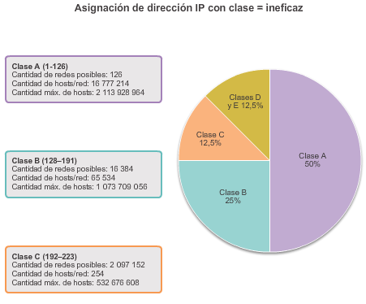

### CIDR

Del mismo modo en que Internet crecía a un ritmo exponencial a principios de la década de los noventa, el tamaño de las tablas de routing que los routers de Internet mantenían también crecía bajo el direccionamiento IP con clase. Por este motivo, la IETF introdujo el CIDR en la RFC 1517 en 1993.

El CIDR reemplazó las asignaciones de red con clase y las clases de direcciones (A, B, C) se volvieron obsoletas. Con el CIDR, el valor del primer octeto ya no determina la dirección de red. En cambio, la porción de red de la dirección la determina la máscara de subred, también conocida como “prefijo de red” o “longitud de prefijo” (es decir, /8, /19, etc.).

Los ISP ya no están limitados a una máscara de subred de /8, /16 o /24. Ahora pueden asignar espacio de direcciones de manera más eficaz mediante el uso de cualquier longitud de prefijo que comience con /8 y valores superiores (es decir, /8, /9, /10, etc.). En la ilustración, se muestra de qué manera los bloques de direcciones IP se pueden asignar a una red en función de los requisitos del cliente, que pueden variar de unos pocos hosts a cientos o miles de hosts.

El CIDR también reduce el tamaño de las tablas de routing y administra el espacio de direcciones IPv4 con mayor eficacia mediante:

* **Sumarización de ruta:** también conocida como “agregación de prefijos”. Las rutas se resumen en una única ruta para ayudar a reducir el tamaño de las tablas de routing. Por ejemplo, una ruta estática resumida puede reemplazar varias instrucciones de rutas estáticas específicas.
* **Creación de superredes:** ocurre cuando la máscara de sumarización de ruta es un valor menor que la máscara con clase predeterminada tradicional.

**Nota:** una superred siempre es un resumen de rutas, pero un resumen de rutas no siempre es una superred.

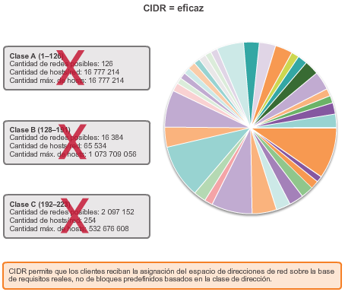

En la ilustración, observe que el ISP1 tiene cuatro clientes y que cada uno tiene una cantidad variable de espacio de direcciones IP. El espacio de direcciones de los cuatro clientes puede resumirse en un anuncio para el ISP2. La ruta 192.168.0.0/20 resumida o agregada incluye todas las redes que pertenecen a los clientes A, B, C y D. Este tipo de ruta se conoce como “ruta de superred”. Una superred resume varias direcciones de red con una máscara menor que la máscara con clase.

La determinación de la ruta resumida y la máscara de subred para un grupo de redes se puede realizar en tres pasos:

**Paso 1.** Enumere las redes en formato binario.

**Paso 2.** Cuente el número de bits coincidentes del extremo izquierdo. Esta es la longitud de prefijo o máscara de subred de la ruta resumida.

**Paso 3.** Copie los bits coincidentes y luego agregue los bits 0 al resto de la dirección para determinar la dirección de red resumida.

La dirección de red sumarizada y la máscara de subred ahora pueden usarse como ruta sumarizada para este grupo de redes.

Las rutas resumidas pueden configurarse por medio de rutas estáticas y protocolos de routing sin clase.

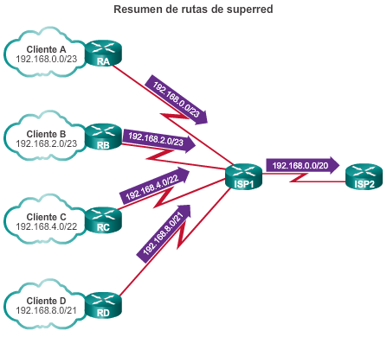

La creación de tablas de enrutamiento más pequeñas hace que el proceso de búsqueda en la tabla de enrutamiento sea más eficaz ya que existen menos rutas para buscar. Si se puede utilizar una ruta estática en lugar de varias, se reduce el tamaño de la tabla de routing. En muchos casos, se puede usar una sola ruta estática para representar docenas, cientos o incluso miles de rutas.

Las rutas resumidas CIDR se pueden configurar mediante rutas estáticas. Esto contribuye a reducir el tamaño de las tablas de routing.

En la figura 1, el R1 se configuró para alcanzar las redes identificadas en la topología. Si bien es aceptable, sería más eficaz configurar una ruta estática resumida.

En la figura 2, se proporciona una solución con utilizando la sumarización CIDR. Las seis entradas de ruta estática se podrían reducir a la entrada 172.16.0.0/13. En el ejemplo, se eliminan las seis entradas de ruta estática y se las reemplaza con una ruta estática resumida.

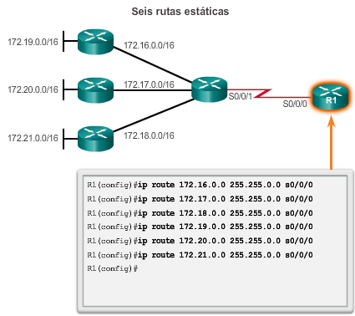

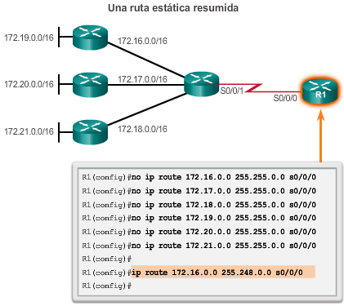

Los protocolos de routing con clase no pueden enviar rutas de superred. Esto se debe a que el router receptor aplica de forma automática la máscara de subred con clase predeterminada a la dirección de red en la actualización de routing. Si la topología en la ilustración tuviera un protocolo de routing con clase, entonces el R3 solo instalaría 172.16.0.0/16 en la tabla de routing.

La propagación de las rutas VLSM y de superred requiere un protocolo de routing sin clase, como RIPv2, OSPF o EIGRP. Los protocolos de routing sin clase anuncian las direcciones de red junto con las máscaras de subred asociadas. Con un protocolo de routing sin clase, el R2 puede resumir las redes 172.16.0.0/16, 172.17.0.0/16, 172.18.0.0/16 y 172.19.0.0/16, y anunciar una ruta estática resumida de superred 172.16.0.0/14 al R3. A continuación, el R3 instala la ruta de superred 172.16.0.0/14 en la tabla de routing.

**Nota:** cuando una ruta de superred se encuentra en una tabla de routing, por ejemplo, como una ruta estática, un protocolo de routing con clase no incluye esa ruta en las actualizaciones.

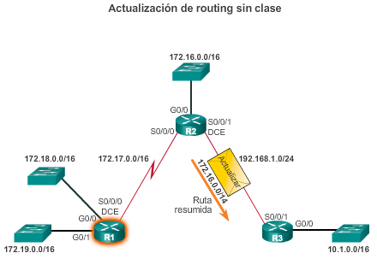

### VLSM

Con la máscara de subred de longitud fija (FLSM), se asigna la misma cantidad de direcciones a cada subred. Si todas las subredes tuvieran los mismos requisitos en cuanto a la cantidad de hosts, estos bloques de direcciones de tamaño fijo serían suficientes. Sin embargo, esto no es lo que suele suceder.

**Nota:** la FLSM también se suele denominar “división tradicional en subredes”.

La topología que se muestra en la figura 1 requiere que la dirección de red 192.168.20.0/24 se subdivida en siete subredes: una para cada una de las cuatro LAN (Edificios A a D) y una para cada una de las tres conexiones WAN entre los routers.

En la figura 2, se destaca la manera en que la división en subredes tradicional puede tomar prestados 3 bits de la porción de host en el último octeto para cumplir con el requisito de siete subredes. Por ejemplo, en la porción de host, la porción de subred destaca cómo el préstamo de 3 bits crea 8 subredes, mientras que la porción de host destaca 5 bits del host que proporcionan 30 direcciones IP de hosts utilizables por subred. Mediante este esquema, se crean las subredes necesarias y se cumplen los requisitos de host de la LAN más grande.

Si bien la división en subredes tradicional satisface las necesidades de la LAN más grande y divide el espacio de direcciones en una cantidad adecuada de subredes, da como resultado un desperdicio significativo de direcciones sin utilizar.

Por ejemplo, solo se necesitan dos direcciones en cada subred para los tres enlaces WAN. Dado que cada subred tiene 30 direcciones utilizables, hay 28 direcciones sin utilizar en cada una de estas subredes. Como se muestra en la figura 3, esto da como resultado 84 direcciones sin utilizar (28 x 3). Además, de esta forma se limita el crecimiento futuro al reducir el número total de subredes disponibles. Este uso ineficiente de las direcciones es característico de la división en subredes tradicional de redes con clase.

La aplicación de un esquema de división en subredes tradicional a esta situación no resulta muy eficiente y genera desperdicio. De hecho, este ejemplo es un modelo satisfactorio para mostrar cómo la división en subredes de una subred puede utilizarse para maximizar el uso de la dirección. La subdivisión de subredes, o el uso de una máscara de subred de longitud variable (VLSM), se diseñó para evitar que se desperdicien direcciones.

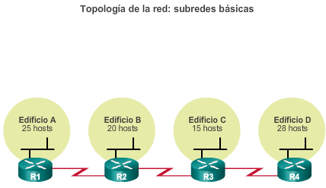

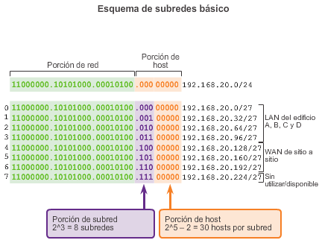

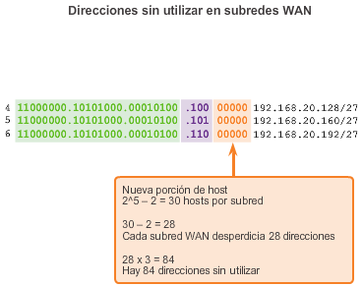

En la división en subredes tradicional se aplica la misma máscara de subred a todas las subredes. Esto significa que cada subred tiene la misma cantidad de direcciones de host disponibles.

Como se ilustra en la figura 1, mediante la división en subredes tradicional se crean subredes de igual tamaño. Cada subred en un esquema tradicional utiliza la misma máscara de subred.

Con VLSM, la longitud de la máscara de subred varía según la cantidad de bits que se toman prestados para una subred específica, de lo cual deriva la parte “variable” de la máscara de subred de longitud variable. Como se muestra en la figura 2, VLSM permite dividir un espacio de red en partes desiguales.

La división en subredes de VLSM es similar a la división en subredes tradicional en cuanto a que se toman prestados bits para crear subredes. Las fórmulas para calcular la cantidad de hosts por subred y la cantidad de subredes que se crean también son válidas para VLSM. La diferencia es que la división en subredes no es una actividad que conste de un único paso. Con VLSM, la red primero se divide en subredes y, a continuación, las subredes se vuelven a dividir en subredes. Este proceso se puede repetir varias veces crear subredes de diversos tamaños.

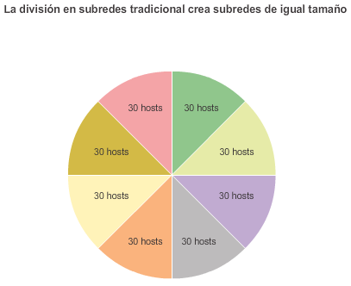

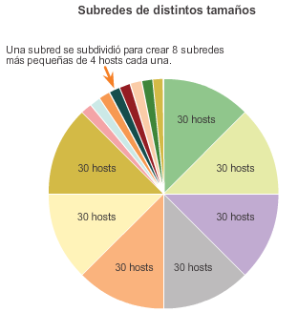

VLSM permite el uso de diferentes máscaras para cada subred. Después de que una dirección de red se divide en subredes, esas subredes también se pueden dividir en subredes. VLSM simplemente subdivide una subred. Se puede considerar a VLSM como una división en sub-subredes.

La figura muestra la red 10.0.0.0/8 que se ha dividido en subredes usando la máscara de subred de /16, lo que produce 256 subredes. Es decir 10.0.0.0/16, 10.1.0.0/16, 10.2.0.0/16, …, 10.255.0.0/16. En la ilustración, se muestran cuatro de estas subredes de /16. Cualquiera de las subredes /16 pueden subdividirse aún más.

Haga clic en el botón Reproducir en la ilustración para ver la animación. En la animación:

* La subred 10.1.0.0/16 se vuelve a dividir en subredes con la máscara /24.
* La subred 10.2.0.0/16 se vuelve a dividir en subredes con la máscara /24.
* La subred 10.3.0.0/16 se vuelve a dividir en subredes con la máscara /28.
* La subred 10.4.0.0/16 se vuelve a dividir en subredes con la máscara /20.

Las direcciones host individuales se asignan a partir de las direcciones de "sub-subredes". Por ejemplo, la figura muestra la subred 10.1.0.0/16 dividida en subredes de /24. La dirección 10.1.4.10 sería ahora miembro de la subred más específica 10.1.4.0/24.

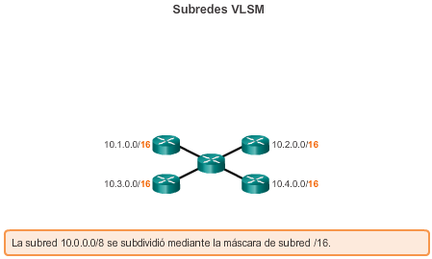

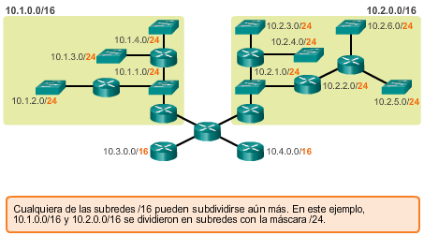

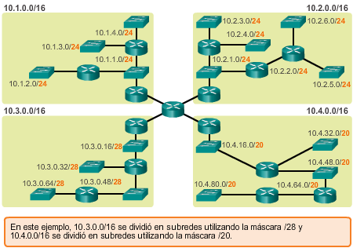

Otra forma de ver las subredes de VLSM es enumerar cada subred y sus sub-subredes.

En la figura 1, la red 10.0.0.0/8 es el espacio de direcciones inicial y está dividida en subredes con una máscara /16. El préstamo de 8 bits (que van de /8 a /16) crea 256 subredes que van de 10.0.0.0/16 a 10.255.0.0/16.

En la figura 2, la subred 10.1.0.0/16 se vuelve a dividir en subredes al tomar prestados 8 bits más. Esto crea 256 subredes con una máscara /24. Esta máscara permite que haya 254 direcciones host por subred. Las subredes comprendidas entre 10.1.0.0/24 y 10.1.255.0/24 son subredes de la subred 10.1.0.0/16.

En la figura 3, la subred 10.2.0.0/16 se vuelve a dividir en subredes con una máscara /24, lo que permite que haya 254 direcciones host por subred. Las subredes comprendidas entre 10.2.0.0/24 y 10.2.255.0/24 son subredes de la subred 10.2.0.0/16.

En la figura 4, la subred 10.3.0.0/16 se vuelve a dividir en subredes con una máscara /28. De esta manera, crea 4096 subredes y permite que haya 14 direcciones host por subred. Las subredes comprendidas entre 10.3.0.0/28 y 10.3.255.240/28 son subredes de la subred 10.3.0.0/16.

En la figura 5, la subred 10.4.0.0/16 se vuelve a dividir en subredes con una máscara /20. De esta manera, crea 16 subredes y permite que haya 4094 direcciones host por subred. Las subredes comprendidas entre 10.4.0.0/20 y 10.4.240.0/20 son subredes de la subred 10.4.0.0/16. Estas subredes /20 son lo suficientemente grandes como para dividirse aún más veces y permitir que haya más redes.

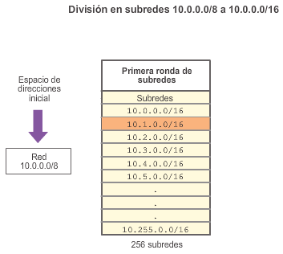

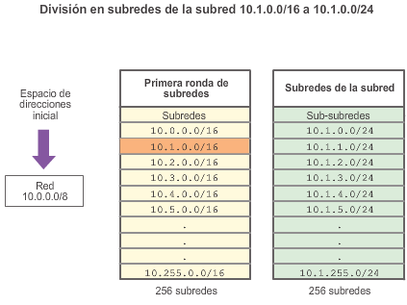

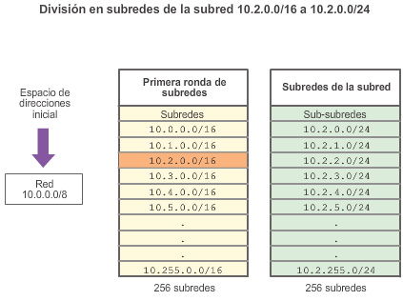

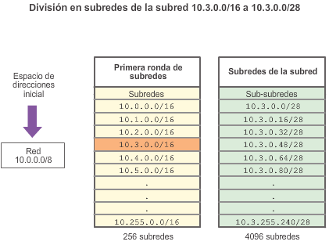

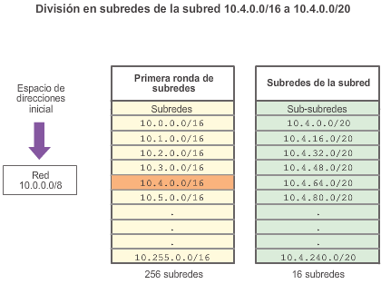

Se debe prestar particular atención al diseño de un esquema de direccionamiento de red. Por ejemplo, la topología de ejemplo en la figura 1 requiere siete subredes.

Al utilizar la división en subredes tradicional, los primeros siete bloques de direcciones se asignan a las LAN y WAN, tal como se muestra en la figura 2. Este esquema da como resultado 8 subredes con 30 direcciones utilizables cada una (/27). Si bien este esquema funciona para los segmentos LAN, se desperdician muchas direcciones en los segmentos WAN.

Si se diseña un esquema de direccionamiento de una red nueva, los bloques de direcciones pueden asignarse de manera tal que se minimice el desperdicio y que los bloques de direcciones sin utilizar sean contiguos. Agregar esto a una red existente puede ser más difícil.

Como se muestra en la figura 3, para utilizar el espacio de direcciones de manera más eficaz, se crean subredes /30 para los enlaces WAN. A fin de mantener juntos los bloques de direcciones sin utilizar, la última subred /27 se vuelve a dividir en subredes para crear subredes /30. Las primeras tres subredes se asignaron a los enlaces WAN que crearon las subredes 192.168.20.224/30, 192.168.20.228/30 y 192.168.20.232/30. Si se diseña el esquema de direccionamiento de esta manera, quedan tres subredes /27 y cinco subredes /30 sin utilizar.

En las figuras 4 a 7, se muestran configuraciones de ejemplo en los cuatro routers para implementar el esquema de direccionamiento VLSM.

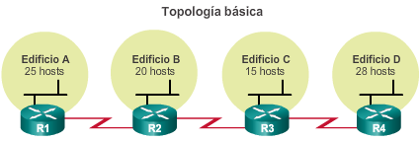

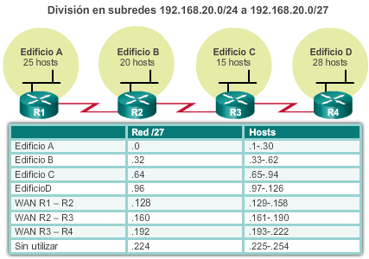

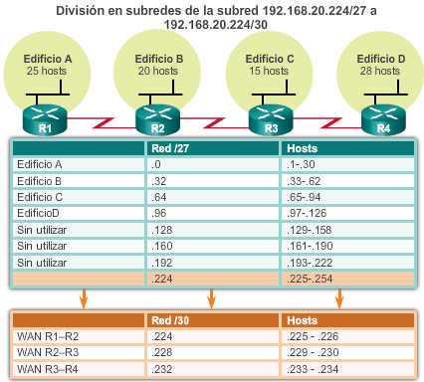

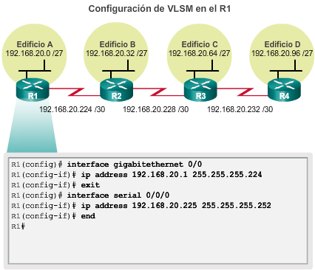

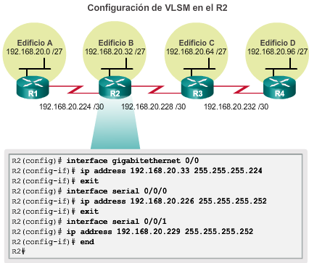

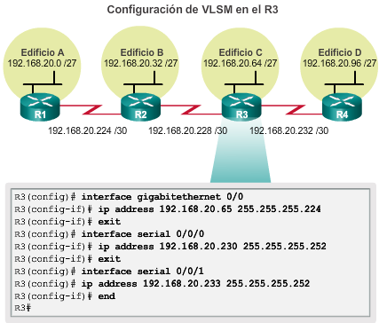

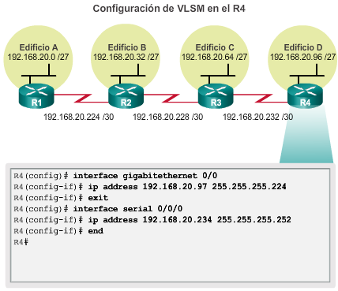

## Configuración de rutas resumidas y estáticas flotantes

### Configuración de rutas resumidas IPv4

La sumarización de ruta, también conocida como “agregación de rutas”, es el proceso de anunciar un conjunto de direcciones contiguas como una única dirección, con una máscara de subred más corta y menos específica. CIDR es una forma de sumarización de ruta y es un sinónimo del término “creación de superredes”.

CIDR omite la restricción de límites con clase y permite la sumarización con máscaras más pequeñas que las de la máscara con clase predeterminada. Este tipo de sumarización ayuda a reducir la cantidad de entradas en las actualizaciones de enrutamiento y disminuye la cantidad de entradas en las tablas de enrutamiento locales. Reduce, además, el uso del ancho de banda para las actualizaciones de enrutamiento y acelera las búsquedas en las tablas de enrutamiento.

En la ilustración, el R1 requiere una ruta estática resumida para alcanzar las redes en el rango de 172.20.0.0/16 a 172.23.0.0/16.

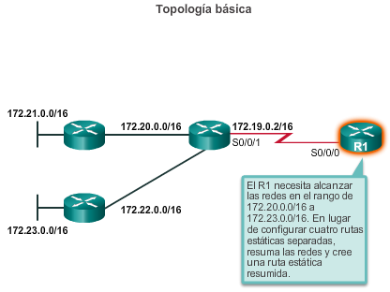

La sumarización de redes en una única dirección y máscara se puede realizar en tres pasos:

**Paso 1.** Enumere las redes en formato binario. En la figura 1 se indican las redes 172.20.0.0/16 a 172.23.0.0/16 en formato binario.

**Paso 2.** Cuente el número de bits coincidentes que se encuentran en el extremo izquierdo para determinar la máscara de la ruta resumida. En la figura 2, se destacan los 14 bits coincidentes que se encuentran en el extremo izquierdo. Este es el prefijo, o la máscara de subred, para la ruta resumida: /14 o 255.252.0.0.

**Paso 3.** Copie los bits coincidentes y luego agregue los bits 0 para determinar la dirección de red resumida. En la figura 3, se muestra que los bits coincidentes con ceros al final producen la dirección de red 172.20.0.0. Las cuatro redes (172.20.0.0/16, 172.21.0.0/16, 172.22.0.0/16 y 172.23.0.0/16) pueden sumarizar en una única dirección de red y prefijo 172.20.0.0/14.

En la figura 4, se muestra el R1 configurado con una ruta estática resumida para alcanzar las redes 172.20.0.0/16 a 172.23.0.0/16.

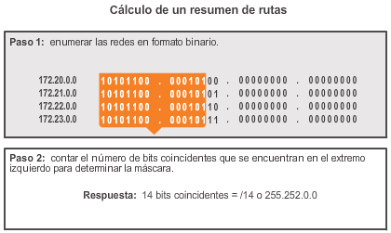

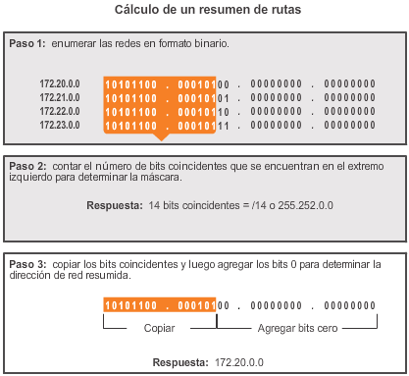

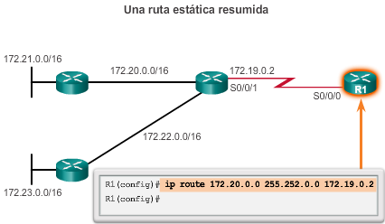

Las múltiples rutas estáticas se pueden resumir en una sola ruta estática si:

* Las redes de destino son contiguas y se pueden resumir en una única dirección de red.
* Todas las rutas estáticas utilizan la misma interfaz de salida o la dirección IP del siguiente salto.

Considere el ejemplo de la figura 1. Todos los routers tienen conectividad mediante rutas estáticas.

En la figura 2, se muestran las entradas de la tabla de routing estático para el R3. Observe que tiene tres rutas estáticas que pueden resumirse, porque comparten los mismos dos primeros octetos.

En la figura 3, se muestran los pasos para resumir esas tres redes:

**Paso 1.** Escriba las redes que se van a resumir en formato binario.

**Paso 2.** Para encontrar la máscara de subred para la sumarización, comience con el bit del extremo izquierdo y vaya hacia la derecha. Verá que todos los bits coinciden de forma consecutiva hasta una columna en la cual los bits no coinciden, la cual identifica el límite del resumen.

**Paso 3.** Cuente el número de bits coincidentes que se encuentran en el extremo izquierdo. En el ejemplo, es 22. Este número identifica la máscara de subred de la ruta resumida como /22 o 255.255.252.0.

**Paso 4.** Para encontrar la dirección de red para el resumen, copie los 22 bits que coinciden y agregue a todos los bits 0 al final para obtener 32 bits.

Después de identificar la ruta resumida, reemplace las rutas existentes por esta ruta.

En la figura 4, se muestra cómo se eliminan las tres rutas existentes y, luego, cómo se configura la nueva ruta estática resumida.

En la figura 5, se confirma que la ruta estática resumida está en la tabla de routing del R3.

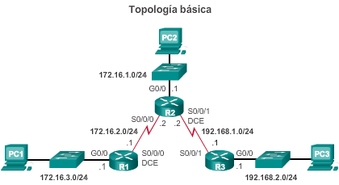

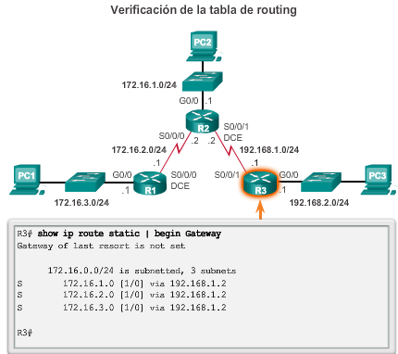

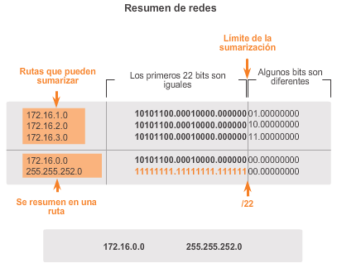

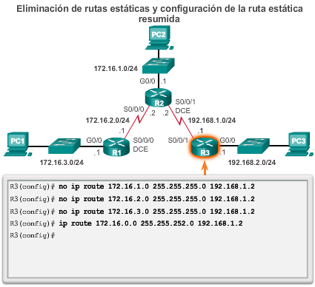

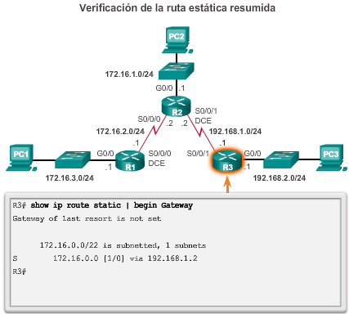

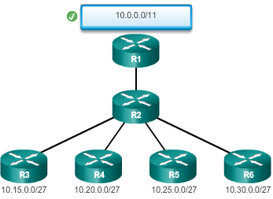

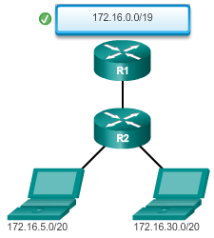

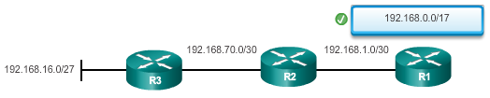

### Configuración de rutas resumidas IPv6

Aparte del hecho de que las direcciones IPv6 tienen una longitud de 128 bits y están escritas en hexadecimales, el resumen de direcciones IPv6 es muy similar al resumen de las direcciones IPv4. Solo requiere de algunos pasos más debido a las direcciones IPv6 abreviadas y a la conversión hexadecimal.

Varias rutas estáticas IPv6 se pueden resumir en una única ruta estática IPv6 si:

* Las redes de destino son contiguas y se pueden resumir en una única dirección de red.
* Todas las rutas estáticas utilizan la misma interfaz de salida o la dirección IPv6 del siguiente salto.

Consulte la red de la figura 1. Actualmente, el R1 tiene cuatro rutas estáticas IPv6 para alcanzar las redes 2001:DB8:ACAD:1::/64 a 2001:DB8:ACAD:4::/64.

En la figura 2, se muestran las rutas estáticas IPv6 instaladas en la tabla de routing IPv6.

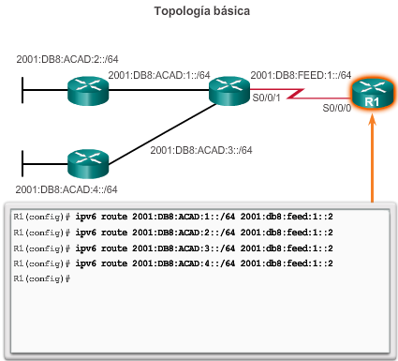

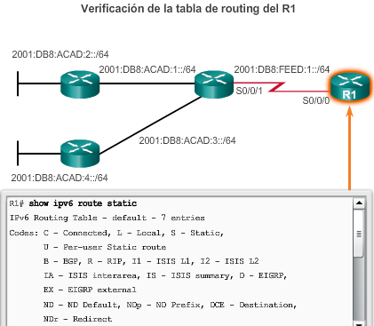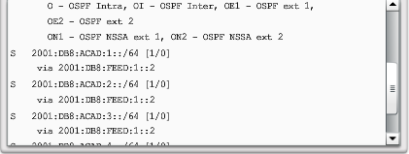

El resumen de redes IPv6 en un único prefijo IPv6 y una única longitud de prefijo se puede realizar en siete pasos, tal como se muestra en las figuras 1 a 7:

**Paso 1.** Enumere las direcciones de red (prefijos) e identifique la parte en la cual las direcciones difieren.

**Paso 2.** Expanda la IPv6 si está abreviada.

**Paso 3.** Convierta la sección diferente de sistema hexadecimal a binario.

**Paso 4.** Cuente el número de bits coincidentes que se encuentran en el extremo izquierdo para determinar la longitud de prefijo para la ruta resumida.

**Paso 5.** Copie los bits coincidentes y luego agregue los bits 0 para determinar la dirección de red resumida (prefijo).

**Paso 6.** Convierta la sección binaria de nuevo en hexadecimal.

**Paso 7.** Agregue el prefijo de la ruta resumida (resultado del paso 4).

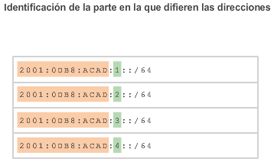

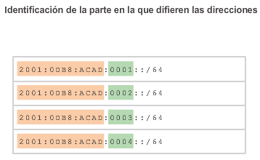

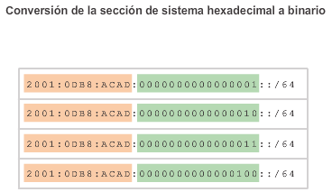

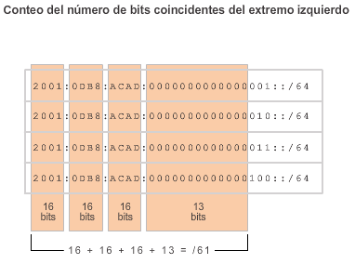

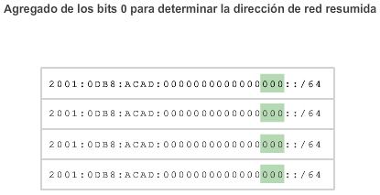

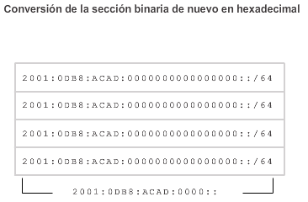

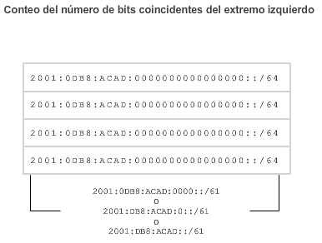

Después de identificar la ruta resumida, reemplace las rutas existentes por esta ruta.

En la figura 1, se muestra cómo se eliminan las cuatro rutas existentes y, luego, cómo se configura la nueva ruta estática resumida IPv6.

En la figura 2, se confirma que la ruta estática resumida está en la tabla de routing del R1.

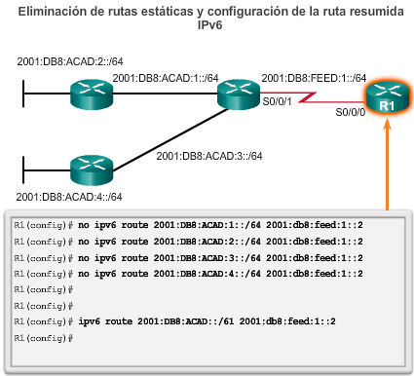

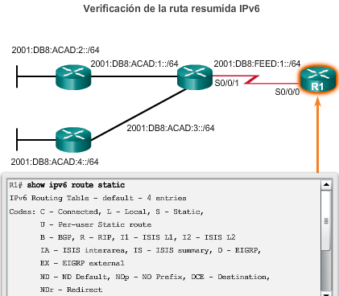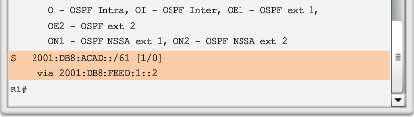

### Configuración de rutas estáticas flotantes

Las rutas estáticas flotantes son rutas estáticas que tienen una distancia administrativa mayor que la de otra ruta estática o la de rutas dinámicas. Son muy útiles para proporcionar un respaldo a un enlace principal, como se muestra en la ilustración.

De manera predeterminada, las rutas estáticas tienen una distancia administrativa de 1, lo que las hace preferibles a las rutas descubiertas mediante protocolos de routing dinámico. Por ejemplo, las distancias administrativas de algunos protocolos de routing dinámico comunes son las siguientes:

* EIGRP = 90
* IGRP = 100
* OSPF = 110
* IS-IS = 115
* RIP = 120

La distancia administrativa de una ruta estática se puede aumentar para hacer que la ruta sea menos deseable que la ruta de otra ruta estática o una ruta descubierta mediante un protocolo de routing dinámico. De esta manera, la ruta estática “flota” y no se utiliza cuando está activa la ruta con la mejor distancia administrativa. Sin embargo, si se pierde la ruta de preferencia, la ruta estática flotante puede tomar el control, y se puede enviar el tráfico a través de esta ruta alternativa.

Una ruta estática flotante se puede utilizar para proporcionar una ruta de respaldo a varias interfaces o redes en un router. También es independiente de la encapsulación, lo que significa que puede utilizarse para reenviar paquetes desde cualquier interfaz, sin importar el tipo de encapsulación.

Es importante tener en cuenta que el tiempo de convergencia afecta una ruta estática flotante. Una ruta que pierde y restablece una conexión de manera continua puede hacer que la interfaz de respaldo se active innecesariamente.

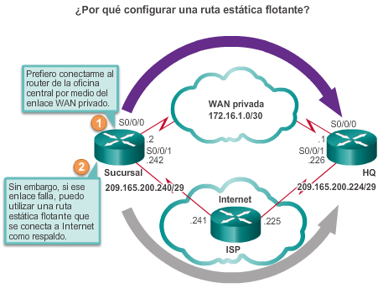

Para configurar rutas estáticas IPv4, se utiliza el comando **ip route** de configuración global y se especifica una distancia administrativa. Si no se configura ninguna distancia administrativa, se utiliza el valor predeterminado (1).

Consulte la topología en la figura 1. En esta situación, la ruta preferida del R1 es al R2. La conexión al R3 se debe utilizar solo para respaldo.

El R1 se configura con una ruta estática predeterminada que apunte al R2. Debido a que no está configurada ninguna distancia administrativa, se utiliza el valor predeterminado (1) para esta ruta estática. El R1 también está configurado con una ruta estática flotante predeterminada que apunta al R3 con una distancia administrativa de 5. Este valor es mayor que el valor predeterminado 1, y, por lo tanto, esta ruta flota y no está presente en la tabla de routing, a menos que la ruta preferida falle.

En la figura 2, se verifica que la ruta predeterminada al R2 esté instalada en la tabla de routing. Observe que la ruta de respaldo al R3 no está presente en la tabla de routing.

Utilice el verificador de sintaxis en la figura 3 para configurar el R3 de modo similar al R1.

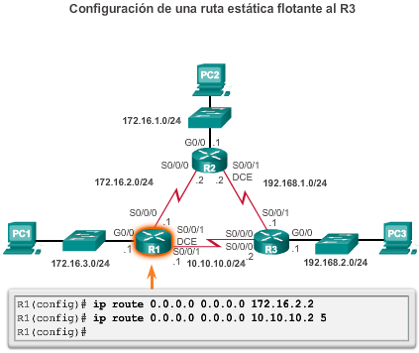

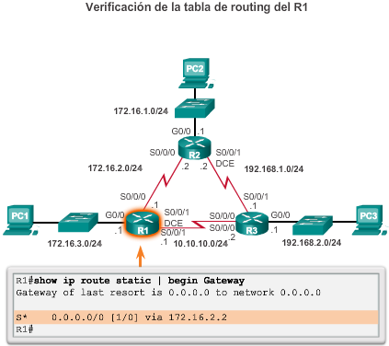

Debido a que la ruta estática predeterminada en el R1 al R2 tiene una distancia administrativa de 1, el tráfico del R1 al R3 debe pasar por el R2. El resultado en la figura 1 confirma que el tráfico entre el R1 y el R3 atraviesa el R2.

¿Qué ocurriría si el R2 falla? Para simular esta falla, se desactivan ambas interfaces seriales del R2, como se muestra en la figura 2.

Observe en la figura 3 que el R1 genera mensajes de forma automática que indican que la interfaz serial al R2 está inactiva. Al revisar la tabla de routing, se puede verificar que la ruta predeterminada ahora apunta al R3 que utiliza la ruta estática flotante predeterminada que se configuró para el siguiente salto 10.10.10.2.

El resultado en la figura 4 confirma que el tráfico ahora fluye directamente entre el R1 y el R3.

**Nota:** la configuración de rutas estáticas flotantes IPv6 está fuera del ámbito de este capítulo.

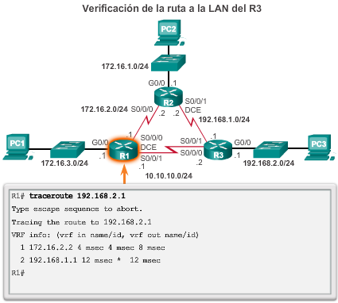

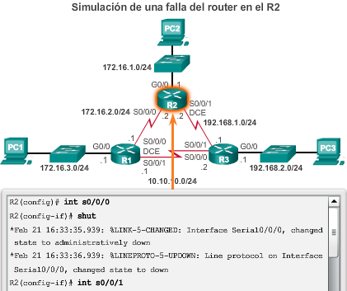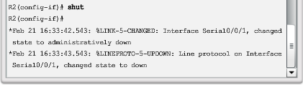

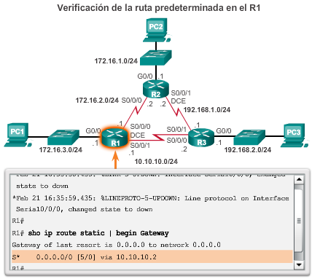

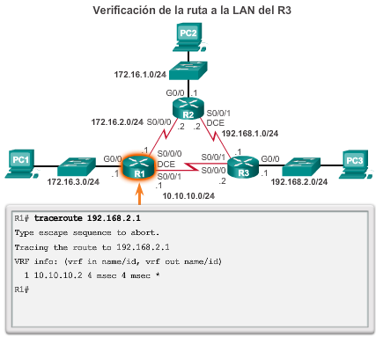

## Resolución de problemas de rutas estáticas y predeterminadas

### Procesamiento de paquetes con rutas estáticas

En el siguiente ejemplo, se describe el proceso de reenvío de paquetes con rutas estáticas.

Haga clic en el botón Reproducir de la ilustración para ver una animación en la que la PC1 envía un paquete a la PC3.

1. El paquete llega a la interfaz GigabitEthernet 0/0 del R1.

2. R1 no tiene una ruta específica hacia la red de destino, 192.168.2.0/24; por lo tanto, R1 utiliza la ruta estática predeterminada.

3. R1 encapsula el paquete en una nueva trama. Debido a que el enlace a R2 es un enlace punto a punto, R1 agrega una dirección de "todos 1 (unos)" para la dirección de destino de Capa 2.

4. La trama se reenvía a través de la interfaz serial 0/0/0. El paquete llega a la interfaz serial 0/0/0 en R2.

5. El R2 desencapsula la trama y busca una ruta hacia el destino. El R2 tiene una ruta estática a 192.168.2.0/24 que sale de la interfaz serial 0/0/1.

6. El R2 encapsula el paquete en una nueva trama. Debido a que el enlace al R3 es un enlace punto a punto, el R2 agrega una dirección de todos unos (1) para la dirección de destino de capa 2.

7. La trama se reenvía a través de la interfaz serial 0/0/1. El paquete llega a la interfaz serial 0/0/1 en el R3.

8. El R3 desencapsula la trama y busca una ruta hacia el destino. El R3 tiene una ruta conectada a 192.168.2.0/24 que sale de la interfaz serial GigabitEthernet 0/0.

9. El R3 busca la entrada en la tabla ARP para 192.168.2.10 para encontrar la dirección de control de acceso a los medios (MAC) de capa 2 para la PC3. Si no existe una entrada, el R3 envía una solicitud de protocolo de resolución de direcciones (ARP) a través de la interfaz GigabitEthernet 0/0 y la PC3 responde con una respuesta de ARP, la cual incluye la dirección MAC de la PC3.

10. El R3 encapsula el paquete en una trama nueva con la dirección MAC de la interfaz GigabitEthernet 0/0 como dirección de capa 2 de origen y la dirección MAC de la PC3 como dirección MAC de destino.

11. La trama se reenvía a través la interfaz GigabitEthernet 0/0. El paquete llega a la interfaz de la tarjeta de interfaz de red (NIC) de la PC3.

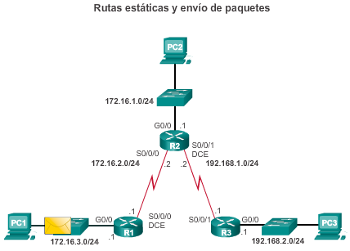

### Resolución de problemas de configuración de rutas estáticas y predeterminadas IPv4

Las redes están condicionadas a situaciones que pueden provocar un cambio en su estado con bastante frecuencia:

* falla una interfaz,
* un proveedor de servicios desactiva una conexión,
* los enlaces se sobresaturan,
* un administrador ingresa una configuración incorrecta.

Cuando se produce un cambio en la red, es posible que se pierda la conectividad. Los administradores de red son responsables de identificar y solucionar el problema. Para encontrar y resolver estos problemas, un administrador de red debe conocer las herramientas que lo ayudarán a aislar los problemas de routing de manera rápida.

Entre los comandos comunes para la resolución de problemas de IOS, se encuentran los siguientes:

* **ping**
* **traceroute**
* **show ip route**
* **show ip interface brief**
* **show cdp neighbors detail**

En la figura 1, se muestra el resultado de un ping extendido de la interfaz de origen del R1 a la interfaz LAN del R3. Un ping extendido se da cuando se especifican la interfaz de origen o la dirección IP de origen.

En la figura 2, se muestra el resultado de un comando traceroute del R1 a la LAN del R3.

En la figura 3, se muestra la tabla de routing del R1.

En la figura 4, se proporciona un estado rápido de todas las interfaces del router.

En la figura 5, se proporciona una lista de dispositivos Cisco conectados directamente. Este comando valida la conectividad de la capa 2 (y, por lo tanto, la de la capa 1). Por ejemplo, si en el resultado del comando se indica un dispositivo vecino, pero no se puede hacer ping a este, entonces se debe investigar el direccionamiento de la capa 3.

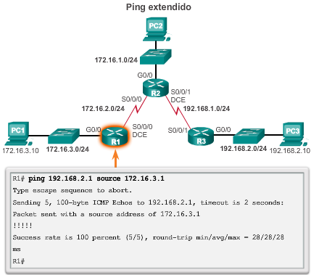

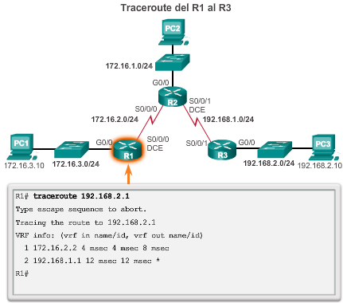

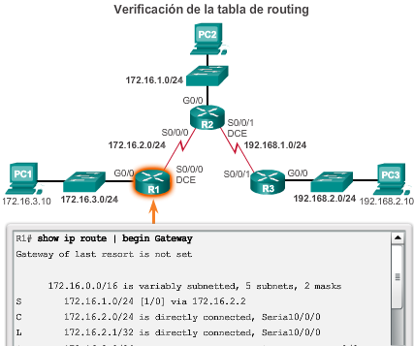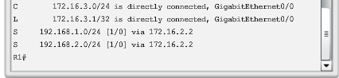

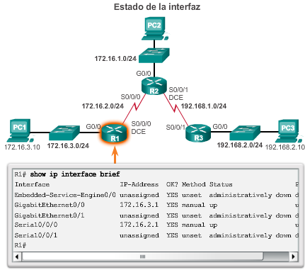

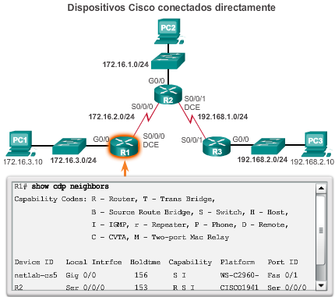

Encontrar una ruta que falta (o que está mal configurada) es un proceso relativamente sencillo, si se utilizan las herramientas adecuadas de manera metódica.

En este ejemplo, el usuario en la PC1 informa que no puede acceder a los recursos en la LAN del R3. Esto puede confirmarse haciendo ping en la interfaz LAN del R3 que utiliza la interfaz LAN del R1 como origen (consulte la figura 1). Los resultados muestran que no hay conectividad entre estas LAN.

Un comando traceroute en la figura 2 muestra que el R2 no responde como se esperaba. Por alguna razón, el R2 reenvía el comando traceroute de nuevo al R1. El R1 lo devuelve al R2. Este bucle continuaría hasta que el valor del tiempo de vida (TTL) disminuya a cero, en cuyo caso, el router enviaría al R1 un mensaje de destino inalcanzable del protocolo de mensajes de control de Internet (ICMP).

El siguiente paso es investigar la tabla de routing del R2, porque es el router que muestra un patrón extraño de reenvío. La tabla de routing en la figura 3 muestra que la red 192.168.2.0/24 está configurada de manera incorrecta. Se configuró una ruta estática a la red 192.168.2.0/24 con la dirección del siguiente salto 172.16.2.1. Mediante la dirección del siguiente salto configurada, los paquetes destinados a la red 192.168.2.0/24 se devuelven al R1. La topología deja en claro que la red 192.168.2.0/24 está conectada al R3, no al R1. Por lo tanto, la ruta estática a la red 192.168.2.0/24 en el R2 debe utilizar el siguiente salto 192.168.1.1, no 172.16.2.1.

En la figura 4, se muestra el resultado de la configuración en ejecución que revela la instrucción incorrecta de **ip route**. Se elimina la ruta incorrecta y luego se introduce la correcta.

En la figura 5, se verifica si el R1 puede alcanzar la interfaz LAN del R3. Como último paso de confirmación, el usuario de la PC1 también debe probar la conectividad a la LAN 192.168.2.0/24.

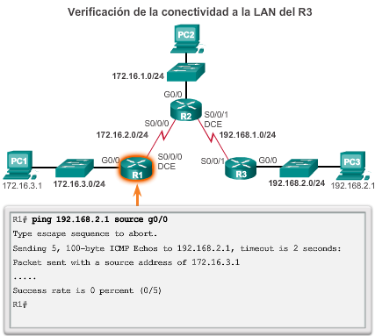

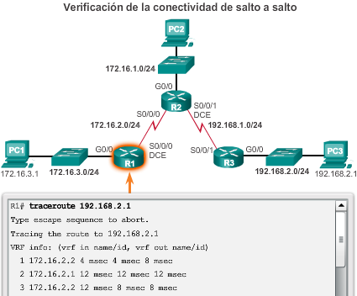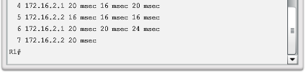

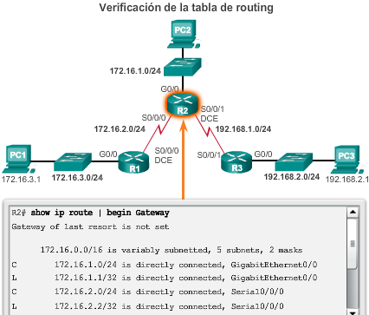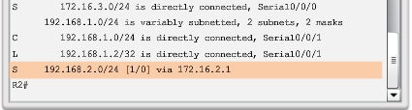

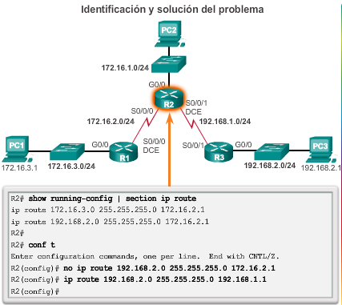

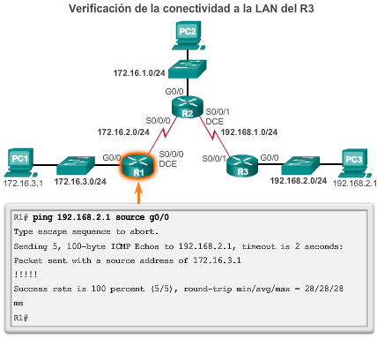

## Resumen

En este capítulo, aprendió cómo pueden utilizarse las rutas estáticas IPv4 e IPv6 para alcanzar redes remotas. Las redes remotas son redes a las que se puede llegar únicamente mediante el envío del paquete a otro router. Las rutas estáticas son fáciles de configurar. Sin embargo, en redes de gran tamaño, esta operación manual puede ser complicada. Las rutas estáticas aún se utilizan, incluso cuando se implementa un protocolo de routing dinámico.

Las rutas estáticas pueden configurarse con una dirección IP del siguiente salto que generalmente es la dirección IP del router del siguiente salto. Cuando se utiliza una dirección IP del siguiente salto, el proceso de la tabla de enrutamiento debe resolver esta dirección para una interfaz de salida. En enlaces seriales punto a punto, suele ser más eficaz configurar la ruta estática con una interfaz de salida. En redes de accesos múltiples, como Ethernet, se pueden configurar tanto una dirección IP del siguiente salto como una interfaz de salida en la ruta estática.

Las rutas estáticas tienen una distancia administrativa predeterminada de 1. Esta distancia administrativa también se aplica a las rutas estáticas configuradas con una dirección del siguiente salto y una interfaz de salida.

Solo se introduce una ruta estática en la tabla de routing si la dirección IP del siguiente salto se puede resolver a través de una interfaz de salida. Ya sea que la ruta estática esté configurada con una dirección IP del siguiente salto o una interfaz de salida, la ruta estática no se incluye en la tabla de routing si la interfaz de salida que se utiliza para reenviar ese paquete no se encuentra en esa tabla.

Con el CIDR, pueden configurarse varias rutas estáticas como única ruta resumida. Esto significa que habrá menos entradas en la tabla de enrutamiento y que el proceso de búsqueda en la tabla de enrutamiento será más rápido. El CIDR también administra el espacio de direcciones IPv4 con más eficacia.

La división en subredes de VLSM es similar a la división en subredes tradicional en cuanto a que se toman prestados bits para crear subredes. Con VLSM, la red primero se divide en subredes y, a continuación, las subredes se vuelven a dividir en subredes. Este proceso se puede repetir varias veces para crear subredes de diversos tamaños.

La ruta resumida final es una ruta predeterminada, configurada con una dirección de red 0.0.0.0 y una máscara de subred 0.0.0.0 para IPv4, y el prefijo/longitud de prefijo ::/0 para IPv6. Si no existe una coincidencia más específica en la tabla de routing, dicha tabla utiliza la ruta predeterminada para reenviar el paquete a otro router.

Una ruta estática flotante se puede configurar para respaldar un enlace principal al manipular su valor administrativo.

